Аннотированный список литературы,
поступившей в НБ ЯрГУ в январе-июле 2021 г.

От составителя

Предлагаемый аннотированный список литературы содержит сведения об изданиях, поступивших в фонд Научной библиотеки ЯрГУ
в январе-июле 2021 года.
Структура списка выстроена из тематических разделов, соответствующих отраслям знания. Внутри каждого раздела материалы располагаются в алфавитном порядке. Если у издания имеется электронная версия, то после библиографического описания книги указана ссылка на полный текст. Для работы с полными текстами необходимо пройти процедуру авторизации. По вопросам доступа обращаться в Научную библиотеку ЯрГУ по тел.: (4852) 78-86-72.
Все издания имеют отсылку к месту их хранения и представлены следующими сокращениями:

НАБ | Научный абонемент библиотеки ЯрГУ (Полушкина роща, 1А)
СИО | Справочно–информационный отдел библиотеки ЯрГУ (Полушкина роща, 1А)
УАБ | Учебный абонемент библиотеки ЯрГУ (Полушкина роща, 1А)
Ф4 | Отдел обслуживания читателей в 4-м учебном корпусе (пр. Матросова, 9)
Ф7 | Отдел обслуживания читателей в 7-м учебном корпусе (ул. Союзная, 144)
КХ | Отдел книгохранения (располагается в отделе обслуживания читателей в 7-м учебном корпусе (ул. Союзная, 144)
ЮРФАК | Отдел обслуживания читателей на юридическом факультете  (ул. Собинова, 36-а)
ИСТФАК | Отдел обслуживания читателей на историческом факультете  (ул. Советская, 10)
ФСПН | Отдел обслуживания читателей факультета социально-политических наук (Полушкина роща, 1А)
ФИЛФАК | Отдел обслуживания читателей на факультете филологии и коммуникации (ул. Свободы, 46)
УК | Университетский колледж (ул. Слепнева, д. 14-б)

Оглавление
От составителя 1
Естественные науки в целом (Б) 2
Физико-математические науки (В) 4
Химические науки (Г) 12
Науки о Земле (Д) 13
Биологические науки (Е) 14
Энергетика. Радиоэлектроника (З) 19
Химическая технология (Л) 24
Медицинские науки. Здравоохранение (Р) 25
Общественные науки в целом (С) 29
История. Исторические науки (Т) 30
Экономика. Экономические науки (У) 43
Политика. Политические науки (Ф) 50
Право. Юридические науки (Х) 51
Культура. Наука. Просвещение (Ч) 59
Филологически науки. Художественная литература (Ш) 63
Искусство. Искусствознание (Щ) 78
Религия. Религиоведение (Э) 87
Философия. Психология (Ю) 87

Естественные науки в целом (Б)

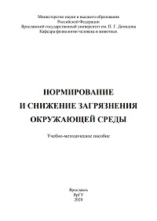 | Б1я73 Ф4, СИО  Н83  Нормирование и снижение загрязнения окружающей среды: учебно-методическое пособие / сост. Е. М. Фомичева; Яросл. гос. ун-т им. П. Г. Демидова. - Ярославль: ЯрГУ, 2020. - 54 с. | В пособии рассматриваются цели и задачи, основные понятия и разделы экологического нормирования, даются характеристики нормативов загрязнения окружающей среды — ПДК, ПДВ, ПДС, нормативы качества окружающей среды. По каждой теме приводятся примеры расчетов изучаемых нормативов. Предназначено для студентов, изучающих дисциплину «Нормирование и снижение загрязнения окружающей среды».
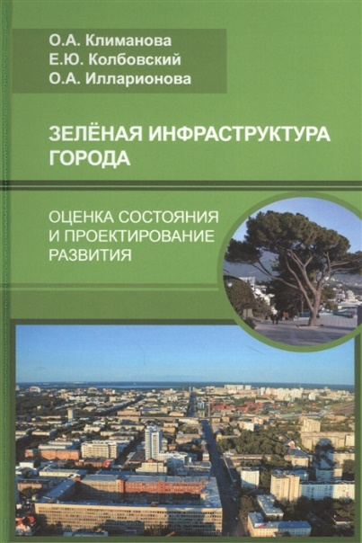 | Е08 + Б1 Ф4  К49  Климанова О. А.  Зеленая инфраструктура города: оценка состояния и проектирование развития /  О. А. Климанова, Е. Ю. Колбовский, О. А. Илларионова; Московский гос. ун-т им. М. В. Ломоносова, Географический факультет. - М.: Товрищество науч. изд. КМК, 2020. - 324 с.: и л. - ISBN 978-5-907372-29-0 (В пер.). | В книге рассматривается спектр проблем, связанных с оценкой, планированием и проектированием зеленой инфраструктуры городов на современном этапе урбанизации. В качестве исследовательских кейсов выбраны крупнейшие российские города, для которых выполнены работы по оценке и проектированию разномасштабных (т. е. общегородских, городских и локальных) элементов зеленой инфраструктуры, в частности — системы ООПТ Новой Москвы, отдельных крупных ООПТ Москвы, экосервисных услуг. Нынешний этап урбанизации в значительной степени несет общие структурные черты, поэтому также рассмотрены примеры зарубежных городов, в частности Большого Лондона, Рио-де-Жанейро и т. д. Проведен анализ понятийного поля в сфере зеленой инфраструктуры и современных методов оценки её состояния, подходов к исследованию и оценке экосервисных услуг. Для крупнейших российских городов проведена непосредственно сама качественная и количественная оценка зелёной инфраструктуры, выполняемых ею экосистемных услуг и планировочных документов, связанных с городским озеленением, на основе синтеза наиболее корректных методик и данных. Проанализирована существующая нормативная база и практика планирования зеленой инфраструктуры. Предложены пути оптимизации экологического планирования и проектирования.  Монография адресована широкому кругу специалистов в сфере охраны окружающей среды, геоурбанистики, ландшафтной экологии, градостроительного планирования и городского управления.

Физико-математические науки (В)
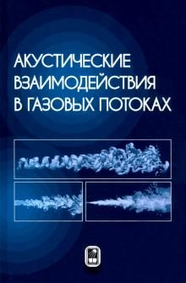 |  | В253.33+В32 НАБ  А44  Акустические взаимодействия в газовых потоках / под ред. В. Н. Емельянова, К. Н. Волкова. - М.: ФИЗМАТЛИТ, 2021. - 588 с.: ил. - ISBN 978-5-9221-1890-3 (В пер.) | Интерес к разработке моделей и методов аэроакустики объясняется постоянно ужесточающимися требованиями по шуму, производимому различными промышленными устройствами. Излагаются результаты теоретических, численных и экспериментальных исследований акустических явлений в газовых потоках. Приводится обзор моделей и численных методов, лежащих в основе вычислительной акустики. Особое внимание уделяется интегральным методам расчета шума в дальнем поле и особенностям численной реализации соответствующих математических моделей. Даются рекомендации по реализации разработанных подходов и интерпретации получаемой информации, а также графической и статистической обработке результатов расчетов и экспериментов...
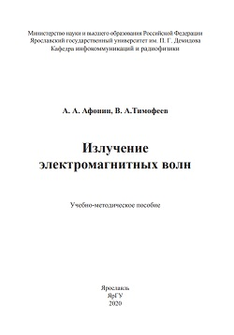 |  | В336я73 НАБ, СИО  А94  Афонин А. А.  Излучение электромагнитных волн: учебно-методическое пособие / А. А. Афонин, В. А. Тимофеев; Яросл. гос. ун-т им. П. Г. Демидова. - Ярославль: ЯрГУ, 2020. - 42 с.: рис. | В пособии рассматриваются вопросы, связанные с излучением электромагнитных волн. Изложены теоретические основы и принципы формирования поля, создаваемого излучающей системой. На примере элементарных излучателей проанализированы основные особенности и структура пространственного распределения формируемого поля. Предназначено для студентов, изучающих дисциплины «Электродинамика и распространение радиоволн» «Электромагнитные поля и волны», «Распространение электромагнитных волн». Пособие будет полезно в качестве теоретической основы при изучении курсов, посвященных антеннам и антенным системам.
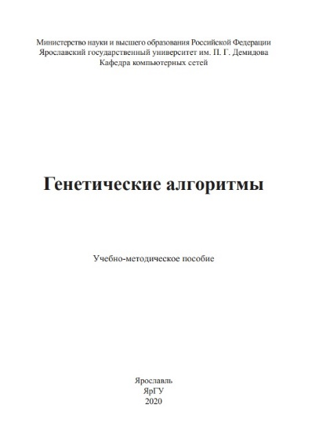 |  | В185я73 Ф7, СИО  Г34  Генетические алгоритмы: учебно-методическое пособие / сост. А. А. Короткин, М. В. Краснов; Яросл. гос. ун-т им. П. Г. Демидова. - Ярославль: ЯрГУ, 2020. - 38 с. | В настоящей работе рассматриваются генетические алгоритмы, широко применяемые в последнее время для решения задач оптимизации. Приводится описание генетического алгоритма, его основных операторов и модификаций, рассмотрены принципы использования генетического алгоритма для решения конкретных задач. Работа предназначена для студентов, обучающихся по специальности Прикладная математика и информатика. Приведенный материал можно использовать в курсовых и выпускных квалификационных работах, а также в курсах «Интеллектуальные системы» и «Теория игр и исследование операций».
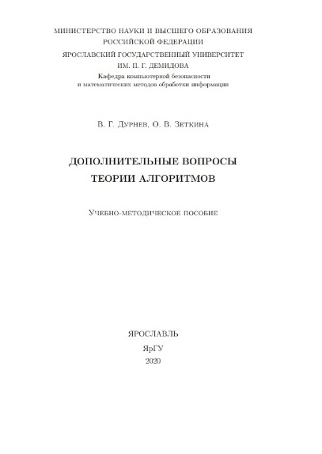 |  | В127я73 Ф7, СИО  Д84  Дурнев В. Г.  Дополнительные вопросы теории алгоритмов: учебно-методическое пособие / В. Г. Дурнев, О. В. Зеткина; Яросл. гос. ун-т им. П. Г. Демидова. - Ярославль: ЯрГУ, 2020. - 117 с. | В пособии излагаются дополнительные вопросы теории алгоритмов, прежде всего связанные с доказательством фундаментальной теоремы о совпадении классов диофантовых и рекурсивно перечислимых множеств. Приводятся необходимые для этого факты из теории уравнения Пелля, метод цепных дробей для получения минимального решения этого уравнения. Пособие предназначено для студентов, обучающихся по специальности “Компьютерная безопасность” и по направлению “Информационная безопасность”. Оно может быть использовано при изучении дисциплин “Математическая логика и теория алгоритмов”, “Теория алгоритмов”, “Сложность вычислений”, “Криптографические методы защиты информации”, “Модели безопасности компьютерных систем” и “Криптографические протоколы”, а также специальных дисциплин.
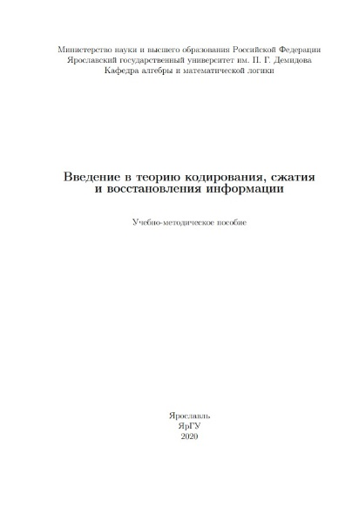 |  | В182я73 Ф7, СИО  К14  Казарин Л. С.  Введение в теорию кодирования, сжатия и восстановления информации: учебно-методическое пособие / Л. С. Казарин, М. А. Заводчиков; Яросл. гос. ун-т им. П. Г. Демидова. - Ярославль: ЯрГУ, 2020. - 109 с.: рис. | Настоящее пособие, являющееся основой курса для студентов - математиков, специализирующихся в области защиты информации, предназначено для их ознакомления с основными идеями теории кодирования, хранения и сжатия информации. В наше время это хорошо развитое направление, являющееся источником многочисленных приложений и новых идей в математике, органически связанное со всеми другими курсами этого направления.
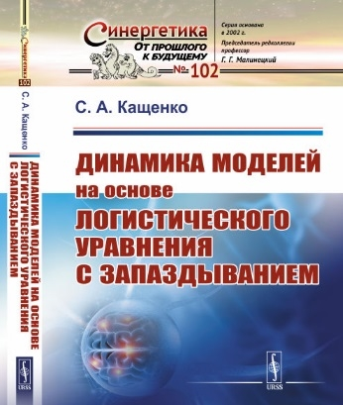 |  | В161.61 Ф7, СИО  К31  Кащенко С. А.  Динамика моделей на основе логистического уравнения с запаздыванием / С. А. Кащенко. - М.: КРАСАНД, 2020. - 573 с.: ил. - (Синергетика: от прошлого к будущему; №102). - ISBN 978-5-396-01026-0 (В пер.). | Книга посвящена исследованиям логистического уравнение с запаздыванием. Основное внимание уделено аналитическим методам анализа. Разработанные в этой монографии методы и приемы исследований допускают их распространение и на другие классы уравнений с запаздыванием. Автором исследовано достаточно большое количество уравнений (и систем уравнений) с запаздыванием. Изучены модернизированные и обобщенные, с медленно и с быстро меняющимися во времени коэффициентами, с нелинейностями более общего вида, с несколькими сосредоточенными запаздываниями, с распределенным запаздыванием, нелинейно либо неавтономно зависящими коэффициентами.
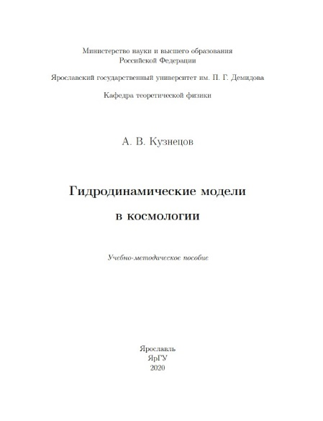 |  | В253.31я73 + В632я73 НАБ, СИО  К89  Кузнецов А. В.  Гидродинамические модели в космологии: учебно-методическое пособие / А. В. Кузнецов; Яросл. гос. ун-т им. П. Г. Демидова. - Ярославль: ЯрГУ, 2020. - 26 с. | В пособии рассматриваются некоторые достаточно простые гидродинамические модели процессов и объектов, изучаемых в космологии, которые не нашли достаточного отражения в учебной литературе. Предназначено для студентов, обучающихся по дисциплине “Гидродинамические методы в теоретической физике”. Текст подготовлен с использованием издательской системы  LATEX. Иллюстрации выполнены с помощью системы компьютерной алгебры Wolfram Mathematica.
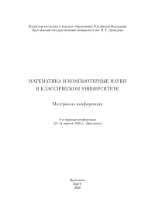 |  | В1я43 + 3973.2я43 Ф7, СИО  М34  Математика и компьютерные науки в классическом университете: материалы 8 научной конференции, 23-24 апреля 2020 г., Ярославль / отв. ред. М. В. Невский; Яросл. гос. ун-т им. П. Г. Демидова. - Ярославль: ЯрГУ, 2020. - 272 с.: ил. - ISBN 978-5-8397-119 3-8. | В сборнике представлены материалы 8-й научной конференции «Математика и компьютерные науки в классическом университете», состоявшейся в Ярославском государственном университете им. П. Г. Демидова в апреле 2020 г. Конференция посвящена 50-летию воссоздания ЯрГУ и 50-летию математического и компьютерного образования в университете. В связи с этим, кроме научных и научно-методических докладов, сборник содержит статьи мемориального характера и большое количество фотоматериалов.
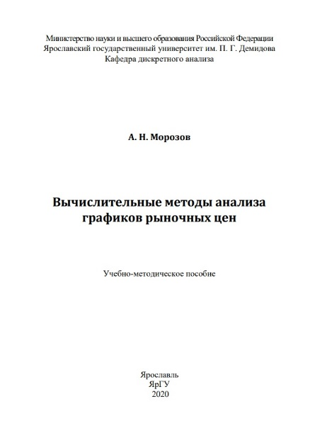 | В19я73 + У.в611я73 Ф7, СИО  М80  Морозов А. Н.  Вычислительные методы анализа графиков рыночных цен: учебно-методическое пособие / А. Н. Морозов; Яросл. гос. ун-т им. П. Г. Демидова. - Ярославль: ЯрГУ, 2020. - 51 с. |  | В пособии рассматриваются основные аналитические методы исследования графиков рыночных цен: среднеквадратические приближения, скользящие средние и основанные на них индикаторы, волновая модель Эллиотта. Материал иллюстрируется анализом реальных биржевых графиков. Пособие предназначено для студентов, обучающихся по направлениям Прикладная информатика Магистерская программа «Корпоративные информационные системы»; Фундаментальная информатика и информационные технологии Магистерская программа «Компьютерные науки».
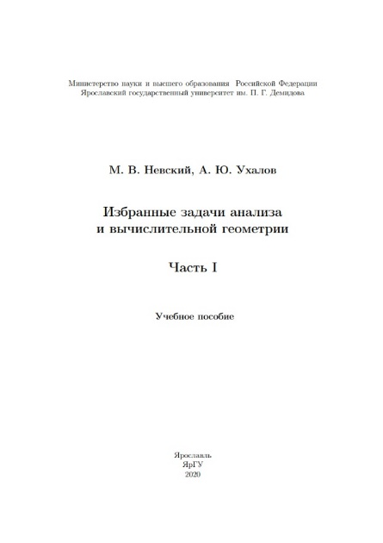 |  | В16я73 + В192.2я73 Ф7, СИО  Н40  Невский М. В.  Избранные задачи анализа и вычислительной геометрии. Часть I: учебное пособие / М. В. Невский, А. Ю. Ухалов; Яросл. гос. ун-т им. П. Г. Демидова. - Ярославль: ЯрГУ, 2020. - 97 с.: рис. - ISBN 978-5-8397-1190-7. | В учебном пособии рассматриваются экстремальные задачи, связанные с числовыми характеристиками конечномерных выпуклых тел, в первую очередь симплексов и кубов. Эти характеристики имеют приложения в вопросах вычислительной геометрии и полиномиальной интерполяции функций многих переменных. Учебное пособие предназначено для студентов, обучающихся по направлениям «Прикладная математика и информатика» и «Математика и компьютерные науки».
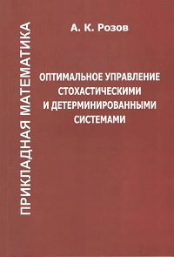 |  | В171.5 Ф7  Р65  Розов А. К.  Оптимальное управление стохастическими и детерминированными системами / А. К. Розов. - СПб.: Политехника, 2020. - 135 с.: ил. - ISBN 978-5-7325-1156-7 (В пер.). | В книге изложены новые методы управления стохастическими и детерминированными системами. Показывается, что реализация методов возможна с помощью цифровых вычислителей, работающих в реальном масштабе времени.  Предназначена аспирантам и научным сотрудникам, которых могут заинтересовать новые вероятностно-статистические подходы к разработке оптимальных управлений схоластических и детерминированных систем.
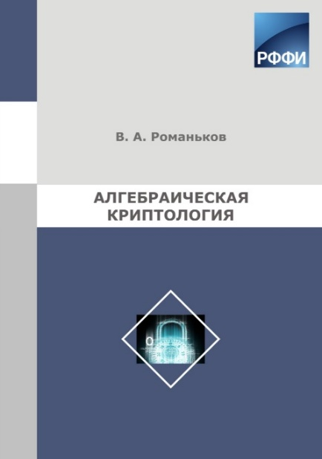 |  | В13 Ф7  Р69  Романьков В. А.  Алгебраическая криптология: монография / В. А. Романьков; Мин-во науки и высшего образования РФ, Омский гос. ун-т им. Ф. М. Достоевского. - Омск: Изд-во Омского гос. ун-та, 2020. - 261 с. - ISBN 978-5-7779-2491-9 (В пер.). | Содержит теоретические основы и описания известных теоретико-числовых и алгебраических конструкций в криптологии. Приводятся схемы, системы и протоколы, описываются методы их анализа, даются примеры такого анализа. Кроме того, монография содержит описания новых криптографических схем и алгоритмов, разработанных автором как в теоретико-числовой, так и в алгебраической криптологии. В основном излагаются достижения последних пяти лет. Упор делается на алгебраические аспекты, что объясняет ее название.  Адресована специалистам в алгебре и криптологии. Может быть полезной для студентов и аспирантов, изучающих эти предметы, а также для преподавателей соответствующих курсов и разработчиков практических алгоритмов криптографии. Кроме того, может стать основой для дальнейших теоретических исследований.
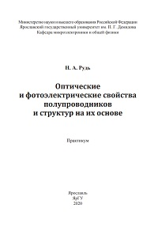 |  | В379.2я73 НАБ, СИО  Р83  Рудь Н. А.  Оптические и фотоэлектрические свойства полупроводников и структур на их основе: практикум / Н. А. Рудь; Яросл. гос. ун-т им. П. Г. Демидова. - Ярославль: ЯрГУ, 2020. - 83 с.: рис. | В данном практикуме рассмотрены методы исследования края фундаментального поглощения полупроводников. Эта характеристика определяет все спектральные свойства фоторезисторов, фотодиодов, светодиодов и инжекционных лазеров, которые в дальнейшем исследуются в последующих лабораторных работах. Кроме спектральных свойств, непременно исследуются и вольт-амперные характеристики перечисленных полупроводниковых приборов. Предназначен для студентов 3-го курса направления 11.03.04 Электроника и наноэлектроника, а также  будет полезен студентам других физических и физикотехнических направлений.
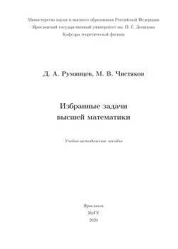 |  | В1я73 НАБ, СИО  Р86  Румянцев Д. А.  Избранные задачи высшей математики: учебно-методическое пособие / Д. А. Румянцев, М. В. Чистяков; Яросл. гос. ун-т им. П. Г. Демидова. - Ярославль: ЯрГУ, 2020. - 37 с. | В пособии излагаются методы дифференциального и интегрального исчисления в приложении к решению задач, встречающихся в теоретической и математической физике, что является важным элементом математической базы для значительного числа специальных дисциплин, формирующих физика-теоретика. Текст подготовлен на основе специального лекционного курса «Системы аналитических вычислений», читаемого студентам, обучающимся в бакалавриате кафедры теоретической физики Ярославского государственного университета им. П. Г. Демидова. Пособие предназначено для студентов, обучающихся на первой ступени ВПО по направлению подготовки бакалавров 03.03.02 «Физика», профиль «Физика и компьютерные технологии» и другим родственным программам.
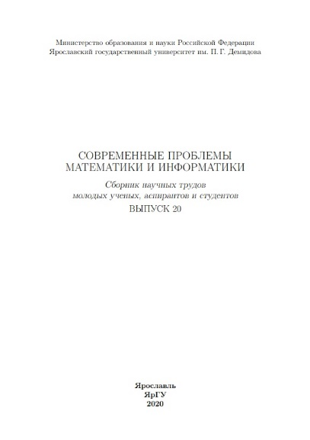 |  | В1я43 + 3973.2я43 Ф7, СИО  С56  Современные проблемы математики и информатики: сборник науч. трудов молодых ученых, аспирантов и студентов / Яросл. гос. ун-т им. П. Г. Демидова. - Ярославль: ЯрГУ, 2008 - Вып. 20 / редкол. Д. В. Глазков, И. С. Кащенко, П. Н. Нестеров; отв. ред. Д. В. Глазков. - Ярославль: ЯрГУ, 2020. - 55 с. | В сборнике представлены работы молодых ученых, аспирантов и студентов. В статьях рассматриваются различные проблемы теории динамических систем, информационных технологий, разработки программных средств и вычислительной математики. Сборник подготовлен с использованием издательской системы LATEX.

Химические науки (Г)
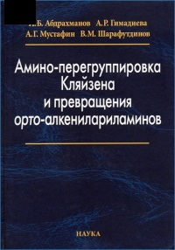 | Г22 + Г25 Ф4  А62  Амино-перегруппировка Кляйзена и превращения орто-алкенилариламинов / И. Б. Абдрахманов, А. Р. Гимадиева, А. Г. Мустафин, В. М. Шарафутдинов; Уфимский ин-т химии Уфимского федер. исследоват. центра РАН. - М.: Наука, 2020. - 255 с.: ил. - ISBN 978-5-0 2-040787-9 (В пер.). | В монографии обобщены многочисленные литературные данные, а также приведены результаты собственных исследований авторов в области изучения перегруппировки Кляйзена в ряду ароматических аминов. Показано влияние структуры ароматического ядра и строения аллильного радикала на условия и направление реакции.  Представлены примеры использования продуктов перегруппировки в органическом синтезе.  Монография предназначена для специалистов, работающих в области органического синтеза, студентов, аспирантов, преподавателей вузов.
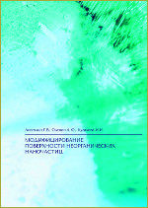 | Г62 + Л20 Ф4  Л63  Лисичкин Г. В.  Модифицирование поверхности неорганических наночастиц / Г. В. Лисичкин, А. Ю. Оленин, И. И. Кулакова. - М.: Техносфера, 2020. - 393 с.: ил. - ISBN 978-5-94836-602-9 (В пер.). | Книга посвящена систематическому изложению методов синтеза, особенностям строения, исследованию и применению поверхностно модифицированных неорганических наночастиц металлов, оксидов, галогенидов, квантовых точек, углеродных нанотрубок, графена и детонационного наноалмаза. Химически модифицированные неорганические наночастицы представляют собой гибридные материалы, физические свойства которых определяются в основном природой наночастицы, а химические составом и строением привитого слоя.  Изложены основные направления практического применения модифицированных наночастиц и их конъюгатов с биологически активными и лекарственными веществами: химический анализ, селективная сорбция, катализ, флотация, магнитно-резонансная томография и биовизуализация, фармакология и др.  Цитируемый библиографический материал охватывает преимущественно публикации последних 10-15 лет…

Науки о Земле (Д)
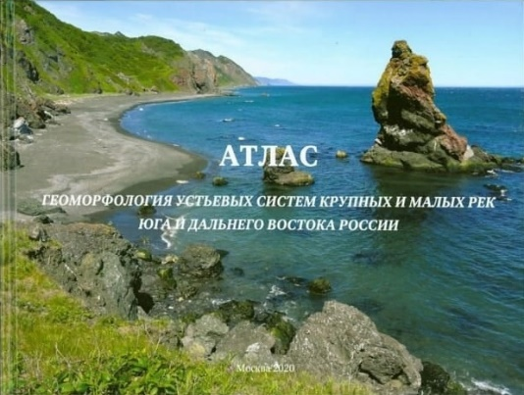 | Д823.2 Ф4  А92  Атлас: геоморфология устьевых систем крупных и малых рек Юга и Дальнего Востока России / отв. ред. В. Н. Коротаев "и др."; МГУ им. М. В. Ломоносова, географический ф-т, Ин-т океанологии им. П. П. Ширшова РАН, лаборатория гидролокации дна. - М.: ИД Ак адемии Жуковского, 2020. - 150 с.: ил. - ISBN 978-5-907275-37-9 (В пер.). | Впервые в виде атласа-монографии обобщен огромный натурный и литературный материал по гидрологии, геоморфологии и русловой морфолитодинамике устьевых систем крупных рек Юга и Дальнего Востока России. Работа может быть полезна для специалистов в области береговой геоморфологии, устьевой гидрологии и русловых процессов.Атлас-монография «Геоморфология устьевых систем крупных и малых рек юга и востока России» – специализированный тематический атлас научно-справочного назначения, который может быть полезен для специалистов в области геоморфологии, гидрологии, береговых и русловых процессов и гидротехники. При составлении Атласа использованы результаты полевых и камеральных геоморфологических, русловых, гидроакустических и гидрографических изысканий Географического факультета МГУ и Института океанологии РАН за период 1990–2015 гг., а также опубликованные работы и массив архивных данных…

Биологические науки (Е)
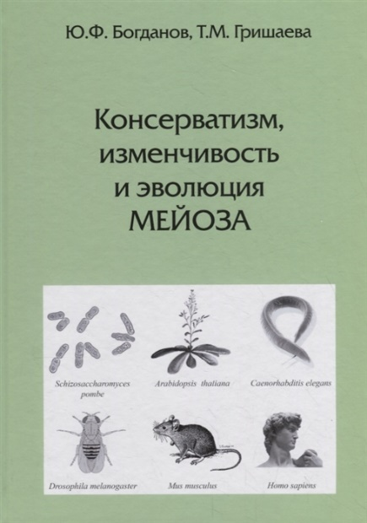 | Е053.14 + Е041.12 Ф4  Б73  Богданов Ю. Ф.  Консерватизм, изменчивость и эволюция мейоза / Ю. Ф. Богданов, Т. М. Гришаева; ФГБУН Ин-т общей генетики им. Н. И. Вавилова, РАН. - М.: Товарищество научных изданий КМК, 2020. - 345 с.: ил. - ISBN 978-5-907213-73-9 (В пер.). | Книга посвящена изложению знаний о молекулярных и клеточных механизмах мейоза — особого клеточного деления, лежащего в основе полового размножения эукариотических организмов — и поиску предполагаемых путей его формирования в ходе биологической эволюции. Проведен анализ проблемы, каким образом единообразие схемы и метаболических основ деления клеток путем мейоза (консерватизм мейоза) во всех филогенетических линиях растений, грибов и животных сочетается с изменчивостью цитологических (микроскопических и ультраструктурных) картин мейоза. Приводятся доказательства существования «стержневого» комплекса белков рекомбинации ДНК, на основе которого эволюционно сформировался мейоз, и описана изменчивость белков, формирующих вспомогательные структуры мейоза, — мейоз-специфичные белковые оси хромосом, синаптонемные комплексы, а также доказательства существования мейоз-специфичных модификаций центромерных белков хромосом. Тип книги — сводка мировой литературы с добавлением глав оригинальных исследований авторов.  Книга предназначена для исследователей, преподавателей биологических вузов и студентов старших курсов.
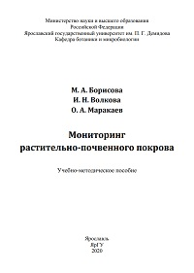 | Е58я73 Ф4, СИО  Б82  Борисова М. А.  Мониторинг растительно-почвенного покрова: учебно-методическое пособие /  М. А. Борисова, И. Н. Волкова, О. А. Маракаев; Яросл. гос. ун-т им. П. Г. Демидова. - Ярославль: ЯрГУ, 2020. - 51 с. | Издание содержит актуальные сведения об организации и проведении мониторинга растительно-почвенного покрова. Раскрывается мониторинг растительного покрова фоновых территорий, производственный мониторинг растительного покрова, зеленых насаждений городов. Приведено описание видов, показателей и объектов почвенного экологического мониторинга, подходов к выбору тестовых участков при контроле состояния загрязненных почв и принципов мониторинга городских почв.  Предназначено для студентов, изучающих дисциплину «Мониторинг растительно-почвенного покрова».
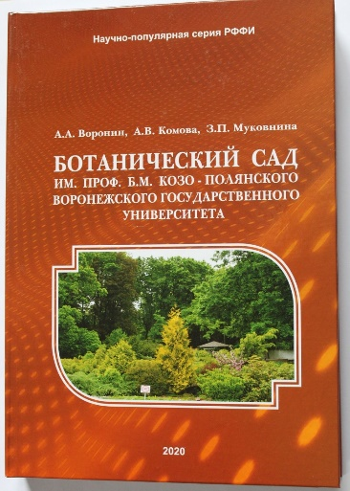 | Е5е(2)л64 Ф4  В75  Воронин А. А.  Ботанический сад им. проф. Б. М. Козо-Полянского Воронежского государственного университета / А. А. Воронин, А. В. Комова, З. П. Муковнина; Мин-во науки и высшего образования РФ, ФГБОУ ВО "Воронежский гос. ун-т". - Воронеж: ВГУ, 2020. - 334 с.: ил. - (Начно-популярная серия РФФИ). - ISBN 978-5-907283-21-3 (В пер.). | Предлагаемая работа отражает научные достижения коллектива Ботанического сада им. проф. Б. М. Козо-Полянского Воронежского государственного университета. Представлен список публикаций сотрудников за период с 1937-2019 гг. Они позволяют проследить основные направления разнообразной деятельности Сада, касающиеся биологии, интродукции растений, сохранения биоразнообразия, экологического образования, учебнопросветительской деятельности.
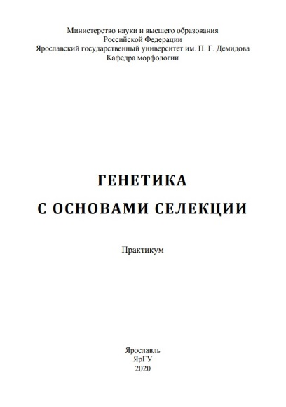 | Е047я73 Ф4, СИО  Г34  Генетика с основами селекции: практикум / сост. М. И. Ковалева; Яросл. гос. ун-т им. П. Г. Демидова. - Ярославль: ЯрГУ, 2020. - 63 с.: рис. | В практикуме представлены задачи базового и повышенного уровня сложности, методические материалы, рекомендации к изучению различных разделов генетики, таких как «Молекулярные и цитологические основы наследственности», «Законы Г. Менделя», «Хромосомная теория наследственности» и «Генетические процессы в популяции», контрольные вопросы для подготовки  к занятиям. Предназначен для студентов, изучающих дисциплину «Генетика и селекция».
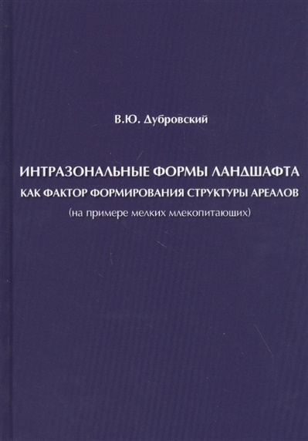 | Е693.36 Ф4  Д79  Дубровский В. Ю.  Интразональные формы ландшафта как фактор формирования структуры ареалов (на примере мелких млекопитающих) / В. Ю. Дубровский. - М.: Товарищество науч. изд. КМК, 2021. - 244 с.: ил. - ISBN 978-5-907372-18-4 (В пер.). | В книге обобщены результаты многолетних полевых исследований, проведенных автором в различных регионах России. Материалы собственных исследований дополнены литературными данными. Проанализировано значение различных форм интразонального ландшафта в формировании неоднородности структуры населения мелких млекопитающих. Показано, что из всех интразональных образований наибольшее значение в формировании структуры ареалов видов имеют речные системы. Определена роль речных систем Палеарктики как долговременно действующего фактора формирования и поддержания структуры населения грызунов и насекомоядных. Показано, что речные системы выполняют как функции экологических русел расселения, так и резерватов для формирования устойчивых поселений за пределами оптимумов ареалов видов с различной экологической специализацией. Что позволяет обсуждать роль таких форм ландшафта в формировании зональных фаун и животного населения.  Для зоологов, экологов, зоогеографов.
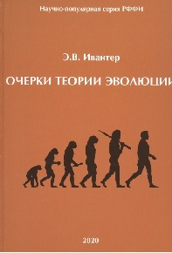 | Е02 Ф4  И22  Ивантер Э. В.  Очерки теории эволюции / Э. В. Ивантер. - М.: Товарищество научных изданий КМК, 2020. - 200 с.: ил. - (Научно-популярная серия РФФИ). - ISBN 978-5-907213-79-1 (В пер.).
 | Е08 + Б1 Ф4  К49  Климанова О. А.  Зеленая инфраструктура города: оценка состояния и проектирование развития /  О. А. Климанова, Е. Ю. Колбовский, О. А. Илларионова; Московский гос. ун-т им. М. В. Ломоносова, Географический факультет. - М.: Товрищество науч. изд. КМК, 2020. - 324 с.: и л. - ISBN 978-5-907372-29-0 (В пер.). | В книге рассматривается спектр проблем, связанных с оценкой, планированием и проектированием зеленой инфраструктуры городов на современном этапе урбанизации. В качестве исследовательских кейсов выбраны крупнейшие российские города, для которых выполнены работы по оценке и проектированию разномасштабных (т. е. общегородских, городских и локальных) элементов зеленой инфраструктуры, в частности — системы ООПТ Новой Москвы, отдельных крупных ООПТ Москвы, экосервисных услуг. Нынешний этап урбанизации в значительной степени несет общие структурные черты, поэтому также рассмотрены примеры зарубежных городов, в частности Большого Лондона, Рио-де-Жанейро и т. д. Проведен анализ понятийного поля в сфере зеленой инфраструктуры и современных методов оценки её состояния, подходов к исследованию и оценке экосервисных услуг. Для крупнейших российских городов проведена непосредственно сама качественная и количественная оценка зелёной инфраструктуры, выполняемых ею экосистемных услуг и планировочных документов, связанных с городским озеленением, на основе синтеза наиболее корректных методик и данных. Проанализирована существующая нормативная база и практика планирования зеленой инфраструктуры. Предложены пути оптимизации экологического планирования и проектирования.  Монография адресована широкому кругу специалистов в сфере охраны окружающей среды, геоурбанистики, ландшафтной экологии, градостроительного планирования и городского управления.
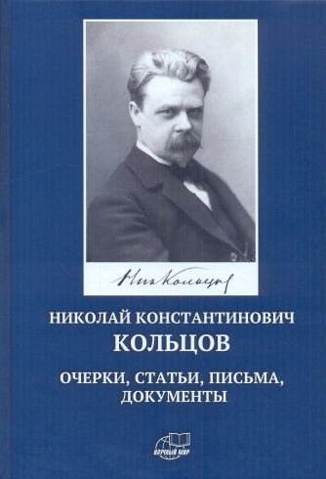 | Е0д(2) Ф4  К62  Николай Константинович Кольцов. Очерки, статьи, письма, документы / отв. ред. И. С. Захаров; РАН, Отделение биологических наук "и др.". - М.: Научный мир, 2021. - 598 с.: ил. - ISBN 978-5-91522-506-9 (В пер.). | Книга посвящена выдающемуся биологу, всемирно признанному ученому - Н.К. Кольцову (1872-1940). Н.К. Кольцов - основоположник экспериментальной биологии в СССР, создатель научной школы. Представлен обширный материал, раскрывающий роль Н.К. Кольцова в развитии науки, показана его борьба против лысенковщины и других антинаучных явлений.  О его жизни, научно-организационной деятельности, роли в развитии науки, воспитании молодых ученых, в общественной жизни страны, международном научном сотрудничестве рассказывают ученики, коллеги, известные ученые, родные, а также он сам. В статьях рассказывается о крупнейших открытиях, которые были сделаны Н.К. Кольцовым. Показан вклад Н.К. Кольцова в развитие генетики, цитологии, физико-химической биологии, эволюционной теории, учения об онтогенезе…

Энергетика. Радиоэлектроника (З)
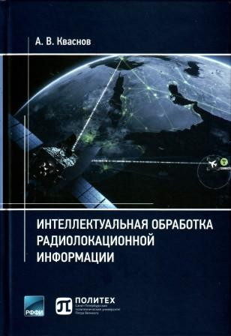 |  | З95 НАБ  К32  Кваснов А. В.  Интеллектуальная обработка радиолокационной информации / А. В. Кваснов; Мин-во образования и науки РФ, Санкт-Петербургский Политехнический Ун-т им. Петра Великого. - СПб.: Б.и., 2021. - 351 с.: ил. - ISBN 978-966-97817-7-2 (В пер.). | В монографии с позиции прикладных задач рассмотрены методы и алгоритмы обработки радиолокационной информации. Приведена идеология синтеза данных в совмещенных и пространственно-распределенных радиоэлектронных комплексах. На основе многомерного анализа и математической статистики показаны методы отождествления отметок целей, обработки сигнальной и траеторной информации. Освещены вопросы радиолокационного распознавания объектов и классификации целей с помощью вероятностного подхода и искусственных нейронных сетей. Главы монографии снабжены практическими примерами, реализация которых может быть осуществлена в рамках алгоритмов программного обеспечения радиоэлектронных комплексов.  Для инженеров и работникам, связанным с проектированием и разработкой радиоэлектронных комплексов, а также для преподавателей, аспирантов и студентов технических факультетов высших учебных заведений.
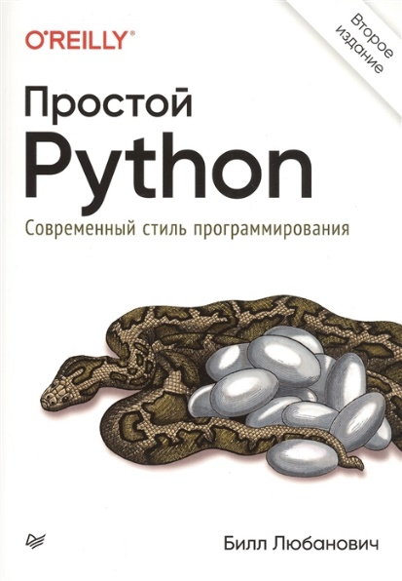 |  | З973.2-018.1 Ф7  Л93  Любанович Б.  Простой Python: современный стиль программирования / Б. Любанович; "перевел с англ. Е. Зазноба". - 2-е изд. - СПб.: Питер, 2021. - 591 с.: ил. - (Бестселлеры O"Reilly). - ISBN 978-5-4461-1639-3 (В пер.). | «Простой Python» познакомит вас с одним из самых популярных языков программирования. Книга идеально подойдет как начинающим, так и опытным программистам, желающим добавить Python к списку освоенных языков.  Любому программисту нужно знать не только язык, но и его возможности. Вы начнете с основ Python и его стандартной библиотеки. Узнаете, как находить, загружать, устанавливать и использовать сторонние пакеты. Изучите лучшие практики тестирования, отладки, повторного использования кода и получите полезные советы по разработке. Примеры кода и упражнения помогут в создании приложений для различных целей.  Что изменилось?  - Абсолютно новые 100 страниц (там есть котики).  - Глав стало большое, но они стали короче.  - Появилась глава, посвященная типам данных, переменным и именам…
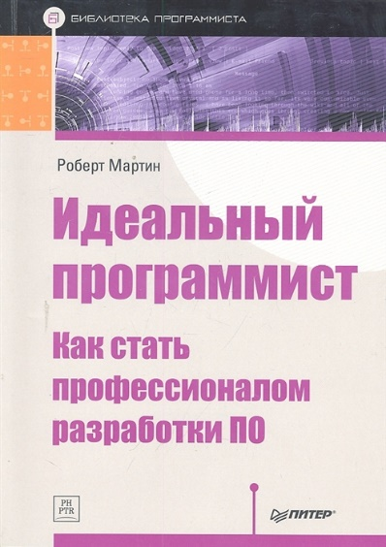 |  | З973.2-018 Ф7  М29  Мартин Р.  Идеальный программист: как стать профессионалом разработки ПО / Р. Мартин; "перевел с англ. Е. Матвеев". - СПб.: Питер, 2021. - 214 с.: ил. - (Библиотека программиста). - ISBN 978-5-4461-1067-4 (В пер.). | Легендарный эксперт Роберт Мартин, автор бестселлера "Чистый код", рассказывает о том, что значит "быть профессиональным программистом", описывая методы, инструменты и практики разработки "идеального ПО". Книга насыщена практическими советами в отношении всех аспектов программирования: от оценки проекта и написания кода до рефакторинга и тестирования.
 | В1я43 + 3973.2я43 Ф7, СИО  М34  Математика и компьютерные науки в классическом университете: материалы 8 научной конференции, 23-24 апреля 2020 г., Ярославль / отв. ред. М. В. Невский; Яросл. гос. ун-т им. П. Г. Демидова. - Ярославль: ЯрГУ, 2020. - 272 с.: ил. - ISBN 978-5-8397-119 3-8. |  | В сборнике представлены материалы 8-й научной конференции «Математика и компьютерные науки в классическом университете», состоявшейся в Ярославском государственном университете им. П. Г. Демидова в апреле 2020 г. Конференция посвящена 50-летию воссоздания ЯрГУ и 50-летию математического и компьютерного образования в университете. В связи с этим, кроме научных и научно-методических докладов, сборник содержит статьи мемориального характера и большое количество фотоматериалов.
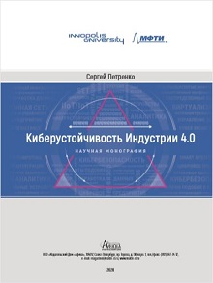 | З973.2 + У.в612 Ф7  П30  Петренко С. А.  Киберустойчивость Индустрии 4.0 = Cyber resilience industry 4.0: научная монография / С. А. Петренко; Мин-во науки и высшего образования РФ, Московский физико-технический институт. - СПб.: Афина, 2020. - 255 с.: ил. - ISBN 978-5-6045272-0-7 (В пер.). |  | Киберустойчивость (англ. – Сyber Resilience) является важнейшим свойством любой киберсистемы, особенно в условиях перехода на шестой технологический уклад и сопутствующие технологии Индустрии 4.0 : Artificial Intelligence (AI), Сloud and foggy computing, 5G+, IoT/IIoT, Big Data и ETL, Q-computing, Blockchain, VR/AR и пр. Можно даже считать его первичным, так как без него упомянутые системы как таковые не могут существовать. В настоящей монографии показано, что современные киберсистемы Индустрии 4.0 не обладают требуемой киберустойчивостью для целевого функционирования в условиях разнородно-массовых кибератак злоумышленников...
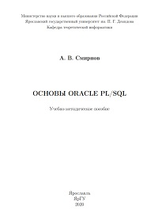 | З973.2-018.1я73 Ф7, СИО  С50  Смирнов А. В.  Основы Oracle PL/SQL: учебно-методическое пособие / А. В. Смирнов; Яросл. гос. ун-т им. П. Г. Демидова. - Ярославль: ЯрГУ, 2020. - 98 с. |  | В учебно-методическом пособии рассматриваются основные объекты СУБД Oracle и основные конструкции языка PL/SQL. Особое внимание уделено работе с коллекциями, триггерами и объектными типами. Cодержит теоретические сведения, необходимые для освоения Oracle PL/SQL, а также для выполнения лабораторных работ и подготовки к экзамену. Все главы сопровождаются упражнениями по изученному материалу. Предназначено для студентов, обучающихся по дисциплинам «Объектные базы данных» и «Система управления базами данных Oracle».
 |  | В1я43 + 3973.2я43 Ф7, СИО  С56  Современные проблемы математики и информатики: сборник науч. трудов молодых ученых, аспирантов и студентов / Яросл. гос. ун-т им. П. Г. Демидова. - Ярославль: ЯрГУ, 2008 - Вып. 20 / редкол. Д. В. Глазков, И. С. Кащенко, П. Н. Нестеров; отв. ред. Д. В. Глазков. - Ярославль: ЯрГУ, 2020. - 55 с. | В сборнике представлены работы молодых ученых, аспирантов и студентов. В статьях рассматриваются различные проблемы теории динамических систем, информационных технологий, разработки программных средств и вычислительной математики. Сборник подготовлен с использованием издательской системы LATEX.
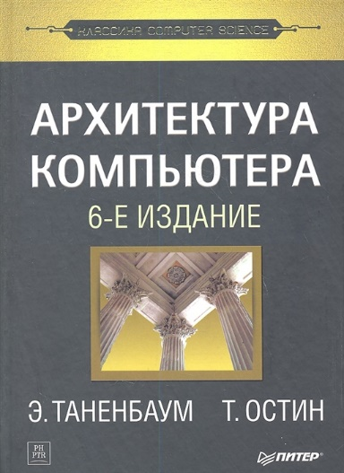 |  | З973.26 Ф7  Т18  Таненбаум Э.  Архитектура компьютера / Э. Таненбаум; перевел с англ. Е. Матвеев. - 6-е изд. - СПб.: Питер, 2021. - 811 с.: ил. - (Классика Сomputer Science). - ISBN 978-5-4461-1103-9 (В пер.). | Книга Эндрю Таненбаума, всемирно известного специалиста в области информационных технологий, писателя и преподавателя, выходящая уже в шестом издании, посвящена структурной организации компьютера. В ее основе лежит идея иерархической структуры, в которой каждый уровень выполняет вполне определенную функцию. В рамках этого нетрадиционного подхода подробно описываются цифровой логический уровень, уровень архитектуры команд, уровень операционной системы и уровень языка ассемблера. В шестое издание внесены многочисленные изменения, которые приводят книгу в соответствие со стремительным развитием компьютерной отрасли. В частности, была обновлена информация о машинах, представленных в качестве примеров: Intel Core i7, Texas Instrument OMAP4430 и Atmel ATmega168.  .Книга рассчитана на широкий круг читателей: как на студентов, изучающих компьютерные технологии, так и на тех, кто самостоятельно знакомится с архитектурой компьютера.
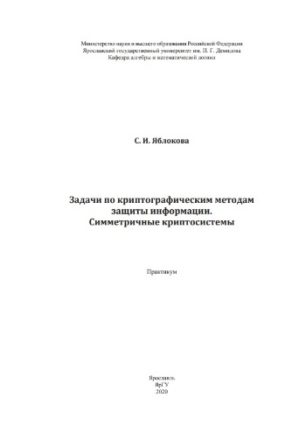 |  | З973.2-018.2я73-4 Ф7, СИО  Я14  Яблокова С. И.  Задачи по криптографическим методам защиты информации. Симметричные криптосистемы: практикум / С. И. Яблокова; Яросл. гос. ун-т им. П. Г. Демидова. - Ярославль: ЯрГУ, 2020. - 45 с. | Практикум содержит задачи по криптографическим методам защиты информации и описание основных симметричных криптосистем, используемых при решении задач. Приведены примеры с подробным разбором методов решения. Предназначен для студентов, изучающих дисциплину «Криптографические методы защиты информации».

Химическая технология (Л)
 | Г62 + Л20 Ф4  Л63  Лисичкин Г. В.  Модифицирование поверхности неорганических наночастиц / Г. В. Лисичкин, А. Ю. Оленин, И. И. Кулакова. - М.: Техносфера, 2020. - 393 с.: ил. - ISBN 978-5-94836-602-9 (В пер.). | Книга посвящена систематическому изложению методов синтеза, особенностям строения, исследованию и применению поверхностно модифицированных неорганических наночастиц металлов, оксидов, галогенидов, квантовых точек, углеродных нанотрубок, графена и детонационного наноалмаза. Химически модифицированные неорганические наночастицы представляют собой гибридные материалы, физические свойства которых определяются в основном природой наночастицы, а химические составом и строением привитого слоя.  Изложены основные направления практического применения модифицированных наночастиц и их конъюгатов с биологически активными и лекарственными веществами: химический анализ, селективная сорбция, катализ, флотация, магнитно-резонансная томография и биовизуализация, фармакология и др.  Цитируемый библиографический материал охватывает преимущественно публикации последних 10-15 лет…

Медицинские науки. Здравоохранение (Р)
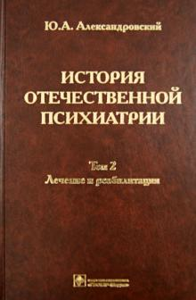 | Р64г Ф4  А46  Александровский Ю. А.  История отечественной психиатрии: в 3 т / Ю. А. Александровский. - 2-е изд., доп. и перераб. - М.: Городец, 2020 - Т. 2: Лечение и реабилитация. - Б.м.: Б.и., 2020. - 567 с.: ил. | От усмирения и призрения - к наблюдению, лечению и реабилитации психически больных - таков путь развития психиатрической практики. В этом трехтомном издании впервые всесторонне рассматриваются этапы формирования отечественной психиатрии как части клинической медицины. Приводятся материалы об организации и деятельности психиатрических больниц, кафедр психиатрии высших учебных заведений, научных институтов. В первом томе ("Усмирение и призрение") рассказывается об изменении отношения общества к психически больным, прослеживается переход от их усмирения и изоляции к лечению. Во втором томе ("Лечение и реабилитация") описывается развитие диагностики, лечения и реабилитации психически больных в XX в. В третий том ("Отечественная психиатрия в лицах") вошли сведения о жизни и деятельности выдающихся отечественных психиатров, о съездах и крупных конференциях психиатров и невропатологов, а также о российских психиатрических обществах. В заключении, основываясь на представленных материалах, автор пытается заглянуть из прошлого психиатрии в ее будущее.  Для врачей-психиатров, историков медицины, студентов медицинских учреждений образования и слушателей факультетов последипломной подготовки врачей.
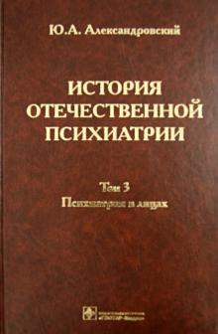 | Р64г Ф4  А46  Александровский Ю. А.  История отечественной психиатрии: в 3 т / Ю. А. Александровский. - 2-е изд., доп. и перераб. - М.: Городец, 2020 - Т. 3: Психиатрия в лицах. - Б.м.: Б.и., 2020. - 869 с.: ил. | См. Т.2.
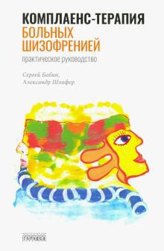 | Р645.090 Ф4  Б12  Бабин С. М.  Комплаенс-терапия больных шизофренией: практическое руководство / С. М. Бабин, А. М. Шлафер. - М.: Городец, 2020. - 157 с. - ISBN 978-5-907085-57-2 (В пер.). | Практическое руководство посвящено актуальной проблеме: описанию нового для отечественных специалистов метода психотерапии - комплаенс-терапии.  Методика комплаенс-терапии базируется на когнитивно-поведенческой модели психотерапии и использует принципы и подходы мотивационного интервьюирования и концепции готовности к изменениям.  Основная цель метода комплаенс-терапии - улучшение соблюдения лечебных рекомендаций у больных шизофренией на этапе формирования ремиссии, что позволяет значительно увеличить эффективность и качество проводимого лечения, обеспечивает сокращение сроков пребывания в стационаре, уменьшение частоты повторных госпитализаций, повышение качества жизни пациентов данной нозологической группы, способствует формированию процесса восстановления...
 | Р645.021 Ф4  Б73  Богданова Н.  Наркология: помощь или утопия? Зачем кошке пирожное? / Н. Богданова. - М.: Городец, 2020. - 253 с. - ISBN 978-5-907085-69-5 (В пер.). | Правдивые истории о том, как глубоки и устойчивы неправильные представления о природе зависимости у большей части людей, включая самих зависимых, их родственников и медработников. Как сложно и мучительно обретать это понимание при попытках оказания помощи зависимым. Насколько непримирима, неэффективна и драматична борьба ценностей зависимых и здоровых. Книга о том, что существующее мироустройство безнадежно в плане надежд на освобождение человечества от пут зависимости. Истории из практики, описание особенностей работы наркологического стационара, яркие запомнившиеся ситуации, размышления о полученном опыте и, в сущности, банальный, но всегда неочевидный ответ: изменить простому смертному дано только себя и свою жизнь. Книга рассказывает о том, что сокрыто за стенами больницы. Как проходит лечение зависимых, какие цели преследуют пациенты, соглашаясь на госпитализацию, с какими трудностями приходится сталкиваться медицинским работникам при оказании помощи наркоманам и алкоголикам. Автор размышляет над вопросами, ответы на которые совсем не очевидны. Могут ли родственники и близкие больных влиять на результат лечения? Где находятся границы помощи? Чья обреченность драматичней: зависимого или его близкого? Не эфемерны ли надежды на выздоровление? Где черпать силы, чтобы продолжать жить?
 | Р645 Ф4  М50  Менделевич В. Д.  Неврозология и психосоматическая медицина / В. Д. Менделевич, С. Л. Соловьева. - М.: Городец, 2020. - 595 с. - ISBN 978-5-906815-96-5 (В пер.). | В монографии представлены основные теории и концепции неврозогенеза, формирования психосоматических расстройств, описана феноменология и семиотика невротических и связанных со стрессом, соматоформных и психосоматических расстройств, анализируется структура личности потенциального невротика, неврозоустойчивой личности, характерные преморбидные особенности лиц, склонных к невротическому и псиохсоматическому типу реагирования. На основании собственных исследований описана антиципационная концепция неврозогенеза, специфика психопатологических и патопсихологических особенностей, приводятся методы и способы психотерапии и психофармакотерапии невротических и психосоматических расстройств.  Монография ориентирована на психиатров, психотерапевтов, медицинских (клинических) и практически психологов, врачей различных специальностей, социальных работников, а также может использоваться студентами, изучающими клиническую (медицинскую) психологию и психиатрию.

Общественные науки в целом (С)
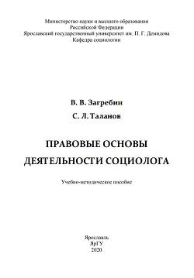 | С5я73 СИО, ФСПН  З-14  Загребин В. В.  Правовые основы деятельности социолога: учебно-методическое пособие / В. В. Загребин, С. Л. Таланов; Яросл. гос. ун-т им. П. Г. Демидова. - Ярославль: ЯрГУ, 2020. - 39 с. | В учебно-методическом пособии отражены основные представления о правовых нормах и этических принципах, на которых базируется проведение социологических исследований в России и за рубежом, о правах и обязанностях социологов в профессиональной деятельности.  Предназначено для студентов, изучающих дисциплину «Правовые основы деятельности социолога».
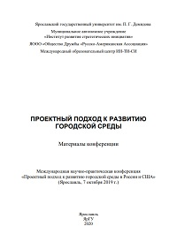 | С550.661я43 СИО, ФСПН  П79  Проектный подход к развитию городской среды: материалы Международной научно-практической конференции, 7 октября 2019 г., Ярославль / глав. ред. И. Ю. Киселев; Яросл. гос. ун-т им. П. Г. Демидова. - Ярославль: ЯрГУ, 2020. - 70 с.: рис. - ISBN 978-5-83 97-1192-1. | Сборник состоит из научных статей, представленных на международной научно-практической конференции «Проектный подход к развитию городской среды в России и США», которая проходила 7 октября 2019 г. в Ярославле в рамках международного форума «Мост через океан». В сборник вошли результаты исследований в области развития городской среды. Современный город многогранен: историчен и инновационен одновременно. Он притягивает и завораживает, несет угрозы. О том, как развивается городская среда, как она  влияет на современного человека, как сделать городскую среду комфортной, рассказали участники конференции.  Сборник предназначен для специалистов в области градостроения, социологов, представителей бизнес-сообщества, работников органов исполнительной  власти и местного самоуправления, представителей общественности, а также  для преподавателей высших учебных заведений, аспирантов и студентов.

История. Исторические науки (Т)
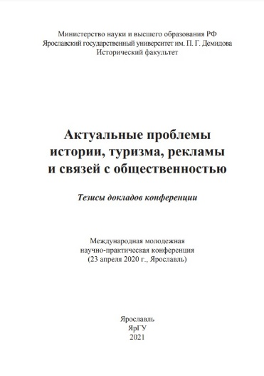 | Т3я43 ИСТФАК  А43  Актуальные проблемы истории, туризма, рекламы и связей с общественностью: материалы Международной молодежной научно-практической конференции, 18 апреля 2019 г., Ярославль / отв. ред. Н. В. Тихомиров; Яросл. гос. ун-т им. П. Г. Демидова. - Ярославль: ЯрГУ, 2020. - 147 с. - ISBN 978-5-8397-1189-1. | В сборнике представлены тезисы докладов  Международной молодежной научно-практической конференции «Актуальные проблемы истории, туризма, рекламы и связей с общественностью», проходившей 23 апреля 2020 г. в ЯрГУ им. П. Г. Демидова по направлениям «Всеобщая история», «История России»,  «Туризм», «Реклама и связи с общественностью».
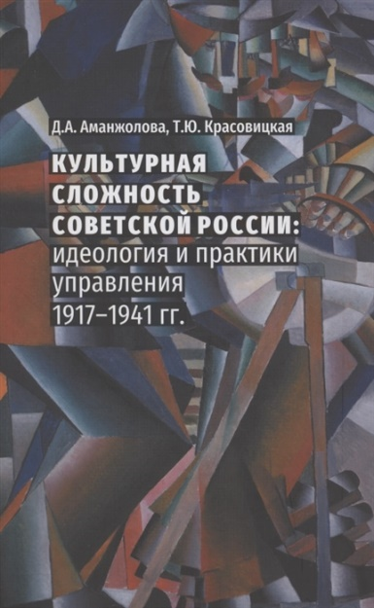 | Т3(3)6-38 ИСТФАК  А61  Аманжолова Д. А.  Культурная сложность советской России: идеология и практики управления. 1917-1941 гг / Д. А. Аманжолова, Т. Ю. Красовицкая; Российский фонд фундаментальных исследований. - М.: Новый Хронограф, 2020. - 383 с. - ISBN 978-5-94881-476-6. | Советский опыт маневрирования между теорией и практикой с целью «упорядочивания» и конструирования «социалистических наций и народностей» при сохранении фактически унитарного политико-государственного режима является полем многих современных исследований, включая и данную монографию. Цель и особенность работы - вовлечение в научный оборот неизвестных и новое прочтение опубликованных исторических источников относительно огромного разнообразия культурно-отличительных сообществ, а также динамики (дрейфа) идентичностей, которые испытывали граждане советской страны в эпоху радикальных социальных и политических трансформаций.  Для специалистов-историков и широкого круга читателей.
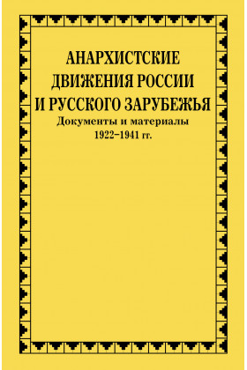 | Т3(2)7,011 ИСТФАК  А64  Анархистские движения России и Русского Зарубежья: документы и материалы. 1922-1941 гг / Д. И. Рублев. - М.: РОССПЭН, 2021. - 807 с. - (Политические партии России. Конец XIX - первая треть XX века. Документальное наследие). - ISBN 978-5-8243-2424-2 ( В пер.). | Сборник документов посвящен малоизученному, но важному для истории анархистского движения России периоду 1922–1941 гг. Окончательное утверждение однопартийной системы в СССР, сопровождавшееся уничтожением последних очагов многопартийности и политической оппозиции, затронуло и анархистов. В это время анархистские организации пытались сочетать легальную и подпольную деятельность. Анархисты-эмигранты вели активную издательскую работу, способствовали развитию теории анархизма, оказав значительное влияние на идеологию международного анархистского движения.  Включенные в сборник документы позволяют реконструировать деятельность российских анархистов в 1922–1941 гг. Большинство документов публикуется впервые. Сборник ориентирован как на специалистов-историков, так и на широкий круг читателей, интересующихся политической историей России.
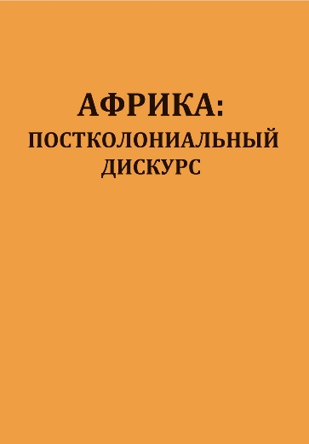 | Т3(6)6 ИСТФАК  А94  Африка: постколониальный дискурс: "коллективная монография" / отв. ред. Т. М. Гавристова, Н. Е. Хохолькова; Ин-т Африки РАН. - М.: ИАфр РАН, 2020. - 247 с. - ISBN 978-5-91298-260-6 (В пер.). | Монография посвящена актуальным проблемам междисциплинарных исследований, проводимых на стыке гуманитарных наук. В центре внимания авторов изучение постколониального дискурса в глобальном контексте, во взаимосвязи с интеллектуальной, персональной, политической, социальной, культурной, гендерной историей Африки и африканской диаспоры. Книга включает три части. Первая часть посвящена постколониальной теории. Во второй части рассматривается развитие африканской историко-философской мысли в условиях глобализации и дигитализации. В третьей части представлены конкретные ситуации (кейсы), которые провоцируют обновление методологии и инструментария в процессе изучения проблем постколониализма.
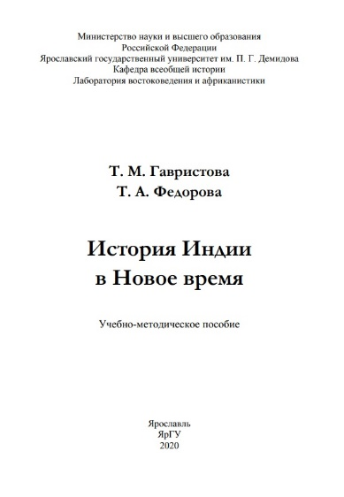 | Т3(5Инд)5я73 ИСТФАК, СИО  Г12  Гавристова Т. М.  История Индии в Новое время: учебно-методическое пособие / Т. М. Гавристова, Т. А. Федорова; Яросл. гос. ун-т им. П. Г. Демидова. - Ярославль: ЯрГУ, 2020. - 43 с. | Пособие включает теоретические и практические материалы и рекомендации по теме «История Индии в Новое время». В центре внимания авторов семь ключевых проблем, характеризующих основные направления современных исследований истории Индии и методологии её изучения. Предназначено для студентов, изучающих дисциплину «История стран Азии и Африки в Новое время».
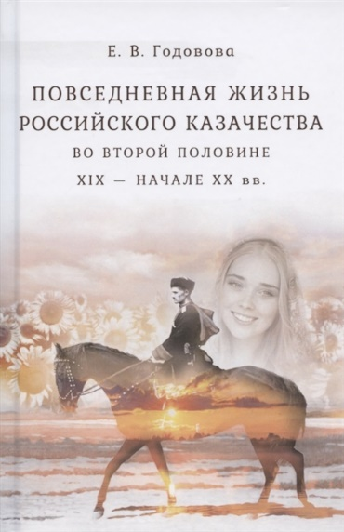 | Т3(2)5-294 ИСТФАК  Г59  Годовова Е. В.  Повседневная жизнь российского казачества во второй половине XIX - начале XX вв / Е. В. Годовова; Мин-во науки и высшего образования РФ, ФГАОУ ВО "Самарский нац. исследовательский ун-т им. академика С. П. Королева" (Самарский ун-т), ФГБОУ ВО "Рос. ак адемия народного хозяйства и гос. службы при Президенте РФ", Оренбургский филиал РАНХиГС. - СПб.: ДМИТРИЙ БУЛАНИН, 2020. - 463 с.: ил. - ISBN 978-5-86007-951-9 (В пер.). | Монография посвящена исследованию повседневной жизни российского казачества во второй половине XIX — начале XX в. На основе комплексного использования разнообразных видов источников изучены две сферы повседневности казачьего социума в целом — «военная» и «гражданская», проанализирована трансформация традиционной казачьей жизни под воздействием модернизационных процессов. При этом в структуре повседневности гражданской жизни рассмотрены взаимоотношения казаков с властью, экономические и трудовые отношения, быт, религиозно-культовые действия, формы проведения будней, досуга и праздников.  Книга представляет интерес для историков, этнографов, антропологов и всех любителей отечественной истории.
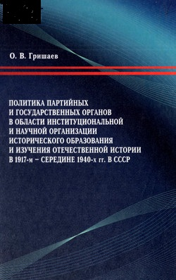 | Т1(2)7 ИСТФАК  Г85  Гришаев О. В.  Политика партийных и государственных органов в области институциональной и научной организации исторического образования и изучения отечественной истории в 1917-м - середине 1940-х гг. в СССР: монография / О. В. Гришаев; Мин-во науки и высшего образо вания РФ, Воронежский гос. университет. - Воронеж: Издательский дом ВГУ, 2020. - 369 с. - ISBN 978-5--9273-2399-9 (В пер.). | Монография посвящена анализу политики партии большевиков и советских государственных органов в области исторического образования и изучения отечественной истории, начиная с 1917 года и заканчивая послевоенным периодом. Особый интерес представляет рассмотрение коренной перестройки исторического образования в первой половине 1930-х гг., в ходе которой в редуцированной форме произошёл частичный возврат к традициям дореволюционного исторического образования и науки.
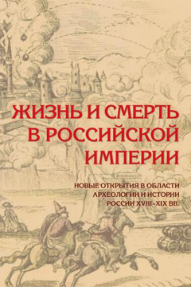 | Т4(2)5 + Т3(2)47 ИСТФАК  Ж71  Жизнь и смерть в Российской империи. Новые открытия в области археологии и истории России XVIII-XIX вв = Life and death in the Russian Empire. Recent discoveries in archaeology and history of the 18th - 19th centuries Russia / отв. ред. Л. А. Беляев, В. Н. Захаров; Институт археологии РАН, Институт российской истории РАН. - М.: Индрик, 2020. - 383 с.: ил. - ISBN 978-5-91674-604-4 (В пер.). | Коллективный труд представляет первый в России опыт соединения фундаментальных исследований археологов и историков, изучающих Новое время. Работы имеют источниковедческую направленность и затрагивают сферы истории культуры и быта, придворной, городской и сельской жизни, производства и военного дела, государственного и общественного устройства.  Для археологов, историков, искусствоведов, студентов исторических специальностей и всех интересующихся историей и культурой России.
 | Т3(2)72 ИСТФАК  З-45  Звягинцев А. Г.  Палачи ада. Уроки Хабаровского процесса /  А. Г. Звягинцев. - М.: РИПОЛ классик, 2020. - 399 с.: ил. - (Научно-популярная серия РФФИ). - ISBN 978-5-386-13879-0 (В пер.) | Семьдесят лет назад прошел Хабаровский процесс. Сейчас мало кто о нем вспоминает. А ведь именно на нем открылись ужасающие по своей жестокости и бесчеловечности факты. Это было самым настоящим схождением в бездну и преисподнюю. Тогда в 1949 году в Хабаровске судили "палачей ада". Они обвинялись в создании и применении бактериологического и химического оружия, способного уничтожить человечество. Советский Союз приложил все усилия, чтобы не допустить распространения этого смертоносного "цунами" не только на Дальнем Востоке, но и по всему миру.  Прошедшие вслед за Нюрнбергским "судом народов", Токийский и Хабаровский процессы поставили окончательную, победную точку во Второй мировой войне. Войне, унесшей жизни более 50 миллионов человек.  Итоги процессов послужили фундаментом для выработки новых принципов международного правосудия, которые легли в основу нового миропорядка, а также основополагающих документов Организации Объединенных Наций.
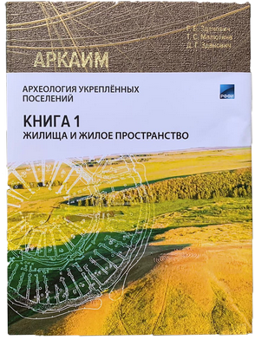 | Т4(2)3 ИСТФАК  З-46  Зданович Г. Б.  Аркаим. Археология укреплённых поселений: монография: в 2-х кн / Г. Б. Зданович, Т. С. Малютина, Д. Г. Зданович. - Челябинск: Изд-во Челябинского гос. ун-та, 2020 - Кн. 1: Жилища и жилое пространство. - Б.м.: Б.и., 2020. - 449 с.: ил. | В монографии представлены результаты археологических раскопок жилой зоны памятника. Описание каждого жилища включает в себя общую характеристику, элементы реконструкции, данные об археологических находках и их распределении. Авторы характеризуют особенности культурного слоя поселения, описывают историю его исследования. Представленные материалы являются частью авторской концепции Аркаима как целостного археолого-архитектурного ансамбля.
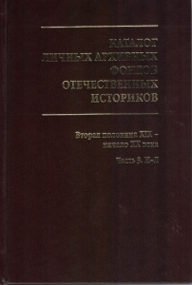 | Т1(2)-8 + Т3(2),011 ИСТФАК  К29  Каталог личных архивных фондов отечественных историков / отв. ред. С. О. Шмидт. - М.: РОССПЭН, 2001 - Вып. 3: Вторая половина ХIX - начало ХХ века. Часть 3. И-Л. - Б.м.: Б.и., 2021. - 855 с. | Третий выпуск «Каталога личных архивных фондов отечественных историков» ‒ научно-справочное издание, включающее описания личных архивов и рукописных собраний, научную литературу о фондах, документах и коллекциях, а также библиографические сведения о российских историках второй половины XIX ‒ начала XX в. Третья часть содержит материалы о 114 ученых, чьи фамилии начинаются с букв «И‒Л». В книге представлена информация об их исторических сочинениях, биографических и служебных документах, переписке, мемуарах и дневниках, хранящихся в личных архивных фондах ученых в федеральных и региональных архивохранилищах, рукописных отделах библиотек, музеев и научных учреждений. Книгу отличает широкий подход к понятию «историк»: в ней содержатся сведения об архивах историков, археологов, этнографов, краеведов, архивистов, археографов, коллекционеров рукописей и старопечатных книг.  В издание включены материалы об архивах крупных деятелей науки, оставивших обширное научное наследие (В. С. Иконникова, Н. И. Кареева, В. О. Ключевского, М. М. Ковалевского, М. С. Корелина, А. А. Корнилова, Н. И. Костомарова, А. С. Лаппо-Данилевского, А. А. Кизеветтера, П. К. Коковцова, Н. П. Кондакова, Н. П. Лихачева, М. К. Любавского), и менее известных исследователей в различных сферах исторической науки.  Книга предназначена для историков, архивистов, краеведов, преподавателей, студентов и аспирантов высшей школы и всех интересующихся прошлым России.
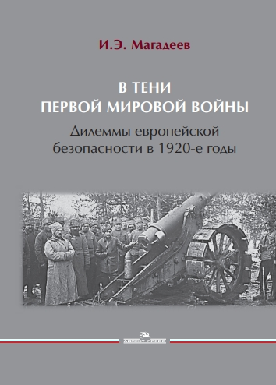 | Т3(0)61-6 ИСТФАК  М12  Магадеев И. Э.  В тени Первой мировой войны: дилеммы европейской безопасности в 1920-е годы: монография / И. Э. Магадеев; Московский гос. ин-т международных отношений (ун-т) МИД России, Факультет международных отношений. - М.: Аспект Пресс, 2021. - 863 с. - ISBN 978 -5-7567-1112-7 (В пер.). | Предлагаемая монография — наиболее доскональное исследование ключевых проблем европейской безопасности в 1920-е гг. в отечественной историографии. Опираясь на комплекс архивных и опубликованных документов, характеризующих внешнеполитические стратегии Великобритании, Франции, Германии, США и СССР, автор дает панораму основных проблем и достижений в процессе адаптации ведущих стран к последствиям Первой мировой войны. Приближающиеся столетние юбилеи многих описываемых в книге событий дополнительным образом актуализируют их научное изучение.
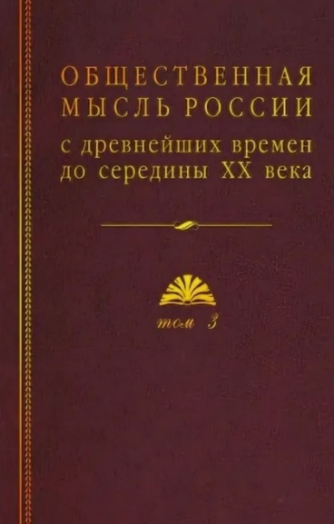 | Т3(2)-72 ИСТФАК  0-28  Общественная мысль России с древнейших времен до середины ХХ в: в 4 т / ред. совет: И. Н. Данилевский "и др.". - М.: РОССПЭН, 2020 - Т. 3: Общественная мысль России второй четверти XIX - начала XX в / отв. ред. В. В. Шелохаев. - Б.м.: Б.и., 2020. - 486 с. | В четырехтомной монографии представлена история развития общественной мысли в России с древнейших времен до середины XX в. Эта работа стала итогом многолетних исследований большого научного коллектива, чьими усилиями был подготовлен целый ряд уникальных энциклопедий (общественной мысли, либерализма, консерватизма, социализма, общественной мысли Русского зарубежья), посвященных интеллектуальным процессам в России а также опубликовано многотомное собрание памятников отечественной общественной мысли. В представленном издании история общественной мысли рассматривается как процесс становления категориального языка эпохи, ее ключевых понятий. Вокруг них выстроен текст каждого тома.
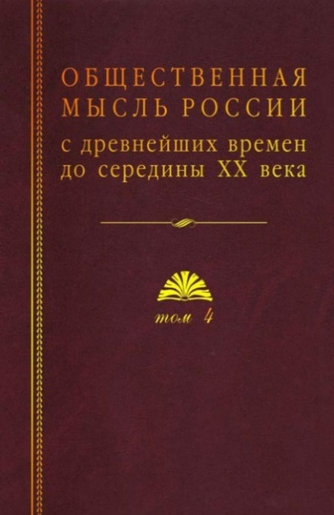 | Т3(2)-72 ИСТФАК  0-28  Общественная мысль России с древнейших времен до середины ХХ в: в 4 т / ред. совет: И. Н. Данилевский "и др.". - М.: РОССПЭН, 2020 - Т. 4: Общественная мысль Русского зарубежья / отв. ред. В. В. Журавлев. - Б.м.: Б.и., 2020. - 566 с. | См. Т.3.
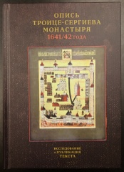 | Т3(2)46,01 ИСТФАК  О-61  Опись Троице-Сергиева монастыря 1641/42 года: исследование и публикация текста / изд. подготовили Л. А. Кириченко, С. В. Николаева; Мин-во культуры Московской обл., Сергиево-Посадский гос. историко-худож. музей-заповедник. - М.: Индрик, 2020. - 1078 с.: ил. - ISBN 978-5-91674-602-0 (В пер.). | Издание впервые представляет Опись 1641/42 г. — один из самых значимых источников по истории Троице-Сергиева монастыря, содержащий информацию комплексного характера. Публикация текста источника сопровождается историографическим введением, кодикологическим и палеографическим описаниями, полной таблицей филиграней, исследованиями особенностей структуры Описи, репрезентативности, связей с корпусом документов троицкого архива, а также четырьмя указателями. Передача текста рукописи приближена к оригиналу и снабжена полистными комментариями. Издание Описи 1641/42 г. значительно восполняет недостаток источников, доступных для широкого изучения многих проблем отечественной истории и культуры.  Книга предназначена для историков, филологов, искусствоведов, а также для широкого круга интересующихся культурой средневековой России.
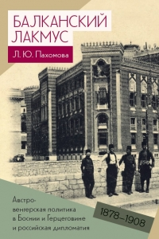 | Т3(2)5-608 ИСТФАК  П21  Пахомова Л. Ю.  Балканский лакмус: австро-венгерская политика в Боснии и Герцеговине и российская дипломатия (1878-1908) / Л. Ю. Пахомова; Ин-т славяноведения РАН. - М.: Индрик, 2021. - 287 с.: ил. - ISBN 978-5-91674-610-5 (В пер.). | В центре внимания автора находятся деятельность российских консулов в Сараеве и работа дипломатов по решению боснийско-герцеговинского вопроса в период между двумя кризисами — Великим восточным и аннексионным. Берлинский конгресс, состоявшийся после русско-турецкой войны 1877–1878 гг., передал Боснию и Герцеговину под управление Габсбургской монархии, оставив османского султана сувереном. В работе показывается, что у российского военного министерства был план помешать оккупации края. Предметом исследования стали также русско-австрийские переговоры о статусе провинций. Решения МИДа основывались на анализе ситуации в крае: центром сбора информации было консульство в Сараеве, поэтому в книге уделено внимание его функционированию.  Впервые в историографии анализируется, как министерство иностранных дел России оценивало австро-венгерскую политику модернизации на оккупированной территории. Изучение этнографических трудов П.А. Ровинского и А.Н. Харузина дало возможность проследить изменения в жизни боснийцев и герцеговинцев в период австро-венгерской оккупации. Таким образом, в монографии предпринята попытка показать связь между внутренним развитием Боснии и Герцеговины и решением их судьбы на международном уровне.
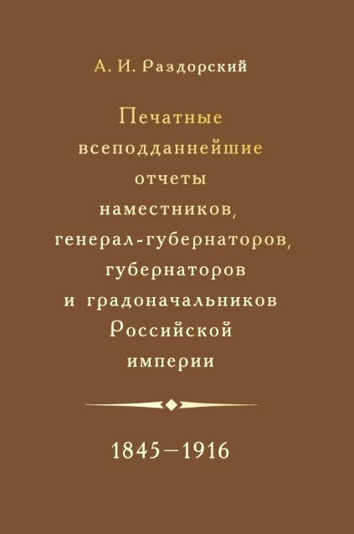 | Т3(2)4/5я1 ИСТФАК  Р17  Раздорский А. И.  Печатные всеподданнейшие отчеты наместников, генерал-губернаторов, губернаторов и градоначальников Российской империи, 1845 - 1916: сводный каталог / А. И. Раздорский; Мин-во культуры РФ, РНБ. - СПб.: Дмитрий Буланин, 2020. - 938, "38" с. - ISBN 978- 5-86007-955-7 (В пер.). | В сводном каталоге представлены подробные библиографические описания 2309 печатных всеподданнейших отчетов по 1 наместничеству, 12 генерал-губернаторствам, 107 губерниям, областям и градоначальствам Российской империи за период с 1845 по 1916 г. Эти документы, имевшие секретный характер, являются источниками уникальной исторической информации об экономическом и социально-политическом положении различных регионов страны во второй половине XIX — начале XX в. В Предисловии дана детальная количественная, географическая, хронологическая и типологическая характеристика корпуса печатных всеподданнейших отчетов, приведены сведения об их основных собраниях в архивах и библиотеках Российской Федерации и сопредельных с ней стран. Отмечено местонахождение всех выявленных 5969 экземпляров отчетов и перечислены отличительные особенности каждого из них (рукописные пометы, штампы, дефекты и др.). За годы, по которым не выявлено печатных отчетов, указаны аналогичные рукописные и машинописные документы, хранящиеся в фондах Российского государственного исторического архива. В Приложениях помещены библиографические списки печатных отчетов обер-полицмейстеров Москвы и Санкт-Петербурга (1830–1840-е гг.), всеподданнейших личных отчетов наказных атаманов российских казачьих войск (1890–1910-е гг.) и всеподданнейших отчетов губернаторов Великого княжества Финляндского на шведском языке (1884–1885 гг.).
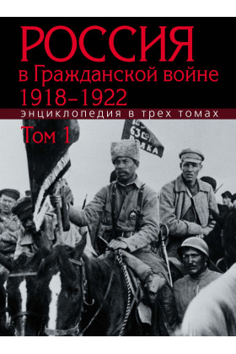 | Т3(2)612я20 ИСТФАК  Р76  Россия в Гражданской войне 1918-1922: энциклопедия в трех томах / ред. коллегия: А. К. Сорокин (отв. редактор). - М.: РОССПЭН, 2020 - Т. 1: А-З. - Б.м.: Б.и., 2020. - 847 с.: ил. | Энциклопедия «Россия в Гражданской войне. 1918–1922» – это фундаментальный научный труд, в котором представлены военные, политические, социальные, экономические и культурные процессы, происходившие в стране в 1918–1922 гг. В издание вошло свыше 2900 словарных статей, рассказывающих о событиях Гражданской войны, рассмотренных в контексте широкой панорамы жизни того времени. В энциклопедии использовано около 2000 редких фотографий, фотоснимков картин, скульптур, карт, схем, планов военных операций, произведений графики.  Авторский коллектив проекта составили более 150 исследователей, представляющих архивы, академические институты, музеи, университеты России, Белоруссии, Украины. Энциклопедия рассчитана на всех интересующихся военной, политической, экономической и культурной историей России.
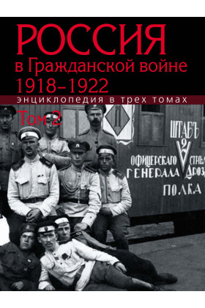 | Т3(2)612я20 ИСТФАК  Р76  Россия в Гражданской войне 1918-1922: энциклопедия в трех томах / ред. коллегия: А. К. Сорокин (отв. редактор). - ЭМ.: РОССПЭН, 2020 - Т. 2: И-П. - Б.м.: Б.и., 2021. - 878 с.: ил. | См. Т.1
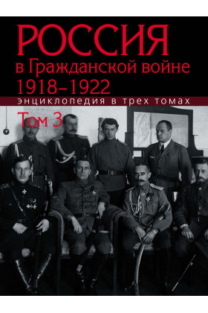 | Т3(2)612я20 ИСТФАК  Р76  Россия в Гражданской войне 1918-1922: энциклопедия в трех томах / ред. коллегия: А. К. Сорокин (отв. редактор). - М.: РОССПЭН, 2020 - Т. 3: Р-Я. - Б.м.: Б.и., 2021. - 826 с.: ил. | См. Т.1
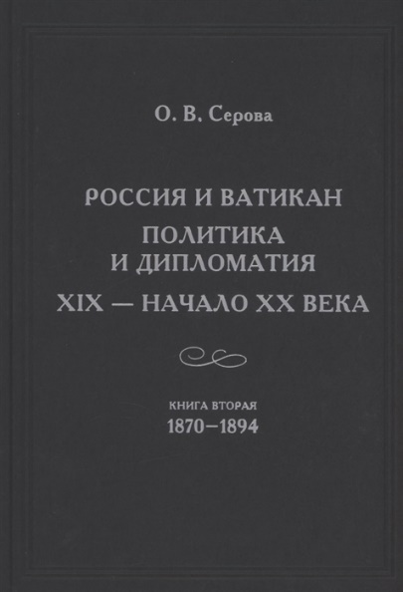 | Т3(2)47-6 ИСТФАК  С-32  Серова О. В.  Россия и Ватикан. Политика и дипломатия XIX - начало ХХ века / О. В. Серова; РАН, Ин-т всеобщей истории. - М.: Издательский Дом ЯСК, 2018. - (Studia historica) - Кн. 2: 1870-1894. - Б.м.: Б.и., 2021. - 1023 с.: ил. | Вторая книга монографии «Россия и Ватикан. Политика и дипломатия. XIX – начало XX в.» охватывает один из особенно трудных периодов всегда сложных отношений России с Ватиканом. Он отмечен повторным их разрывом в 1877 г. после того, что произошёл в 1866 г. За ним последовали сначала годы попыток обеих сторон начать переговоры об их восстановлении, затем пришлось преодолевать большие трудности при их ведении. Наконец, состоялось заключение соглашений в Вене и Риме в 1880 и 1882 гг. Но и после этого потребовалось ещё более десяти лет новых усилий, чтобы в 1894 г. произошло восстановление дипломатических отношений, т. е. через 28 лет после их разрыва. В историографии, как отечественной, так и зарубежной, этот период оказался фактически полностью обойдён вниманием историков. Заполнить этот пробел и подробно осветить все перипетии на самих переговорах и вокруг них позволила возможность привлечь документы Секретного архива Ватикана и, конечно, материалы российских архивов, и прежде всего Архива внешней политики Российской империи и Российского государственного исторического архива. Хронологические рамки второй книги: 1870 г., когда началась новая эпоха в жизни Святого Престола после утраты папой светской власти, и 1894 г., когда состоялось восстановление дипломатических отношений между Россией и Ватиканом. Книга может быть полезна для всех, кто интересуется историей.
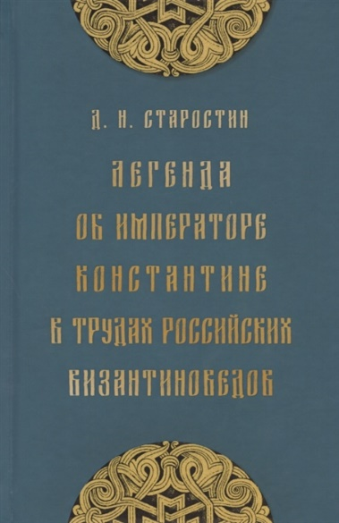 | Т3(0)323.4-8 ИСТФАК  С77  Старостин Д. Н.  Легенда об императоре Константине в трудах российских византиноведов: публикация Жития Константина Великого и других греческих текстов из наследия М. Н. Крашенинникова и В. К. Ернштедта / Д. Н. Старостин. - СПб.: Дмитрий Буланин, 2020. - 383 с. - (ПА РАДЕIГМАТА BYZANTINA; 2). - ISBN 978-5-86007-949-6 (В пер.). | В монографии предпринимается попытка опубликовать, с учетом расширенного комментария, три критически важных для истории Византии и Западного мира источника: Житие папы Сильвестра, Житие Константина и Елены и пятую книгу сочинения «Войны» Прокопия Кесарийского, являющиеся результатом трудов известного русского византиниста М. Н. Крашенинникова с помощью материалов, полученных им от своего учителя В. К. Ернштедта. Необходимостью данной публикации являются: в отношении Жития Сильвестра тот факт, что полноценного издания с аппаратом этот источник не получил, несмотря на четырехвековой интерес; в отношении Жития Константина и Елены факт выверки текста по более чем 100 оригинальным рукописям; в отношении сочинения Прокопия Кесарийского тот факт, что это уникальное издание существует только в одном полноценном экземпляре несмотря на то, что оно было выполнено полностью на основе колляции оригинальных рукописей (а не на основании сверки уже имеющихся публикаций, как это было у его немецкого коллеги). Все три источника являются ключевыми для понимания «Константинова дара» и имеют прямое отношение к тому, как рождалась и создавалась легитимность западной политической системы и ее тесная взаимосвязь с легитимностью власти Византийской империи.
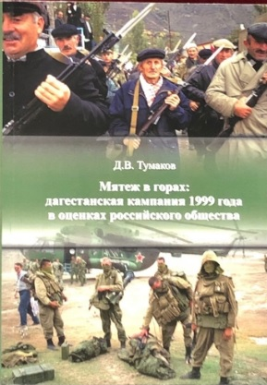 | Т3(2Рос-4Яро)64 ИСТФАК  Т83  Тумаков Д. В.  Мятеж в горах: дагестанская кампания 1999 года в оценках российского общества / Д. В. Тумаков; Мин-во здравоохранения РФ, Яросл. гос. медицинский ун-т. - Ярославль: Аверс Плюс, 2021. - 442 с. - ISBN 978-5-9527-0419-0 (В пер.). | Работа посвящена одной из малоизученных страниц современной истории России — дагестанской войне августа-сентября 1999 г. На основании архивных материалов, мемуаров, исследовательской литературы, центральной и региональной периодической печати автором анализируются различные причины возникновения исламистского мятежа в Дагестане, политика России в этой республике в 1990-е гг. и боевые действия между федеральным Центром и радикалами в 1999 г. Наибольшее внимание уделено реакции широких слоев российского общества и основных политических сил страны на дагестанскую войну.

Экономика. Экономические науки (У)
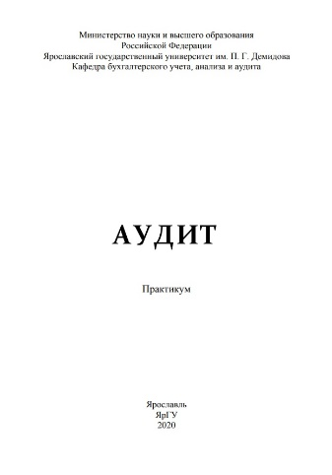 | У053я73 НАБ, СИО  А93  Аудит: практикум / сост. Т. Ю. Новикова, М. В. Мотолянец; Яросл. гос. ун-т им. П. Г. Демидова. - Ярославль: ЯрГУ, 2020. - 74 с. |  | Практикум включает задания и ситуации по двум основным разделам: «Теория аудита», «Практический аудит».  Цифровые данные и другие показатели, используемые в хозяйственных ситуациях, носят условный характер и предназначены для учебных целей.  Предназначен для студентов, изучающих дисциплины «Аудит», «Внутренний и внешний аудит».
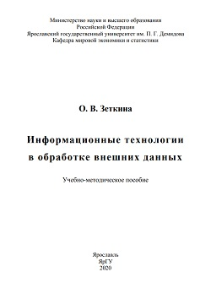 | У9(2)212я73 + У.в612я73 НАБ, СИО  З-58  Зеткина О. В.  Информационные технологии в обработке внешних данных: учебно-методическое пособие / О. В. Зеткина; Яросл. гос. ун-т им. П. Г. Демидова. - Ярославль: ЯрГУ, 2020. - 55 с.: рис. |  | В пособии рассматриваются теоретические и методические аспекты применения информационных технологий для решения практических задач. Представлены основные темы дисциплины, к каждой теме разобраны ситуационные задачи с построением алгоритма решения и его реализацией в табличном процессоре MS Еxcel. В конце каждой темы даны вопросы и задачи для самоподготовки. Предназначено для студентов, изучающих дисциплину «Информационные технологии в обработке внешних данных».
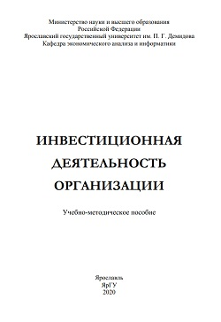 | У9(2)0-56я73 НАБ, СИО  И58  Инвестиционная деятельность организации: учебно-методическое пособие / сост. А. С. Векшин; Яросл. гос. ун-т им. П. Г. Демидова. - Ярославль: ЯрГУ, 2020. - 61 с. |  | Учебно-методическое пособие раскрывает важнейшие теоретические, нормативно-правовые и методические вопросы реализации моделей и методов оценки привлекательности инвестиционных проектов. Предназначено для студентов, изучающих дисциплину «Инвестиционная деятельность организации».
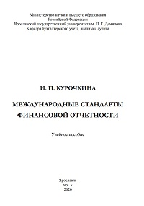 | У052.206я73 НАБ, СИО  К93  Международные стандарты финансовой отчетности: учебное пособие / И. П. Курочкина; Яросл. гос. ун-т им. П. Г. Демидова. - Ярославль: ЯрГУ, 2020. - 131 с.: рис. - ISBN 978-5-8397-1196-9. |  | Пособие посвящено проблемам формирования финансовой отчетности в соответствии с международными стандартами, разрабатываемыми СМСФО. В нем представлены «Концептуальные основы финансовой отчетности», сформулирована цель, полезность и ограничения финансовой отчетности общего назначения, рассмотрены правила представления в отчетности активов, обязательств, капитала, расходов и доходов, устанавливаемые МСФО. Раскрыто содержание основных международных стандартов, приведены формы отчетности российских компаний, составленные в соответствии с МСФО, тесты и практические ситуации по темам. Предназначено для студентов, изучающих дисциплину «Международные стандарты финансовой отчетности».
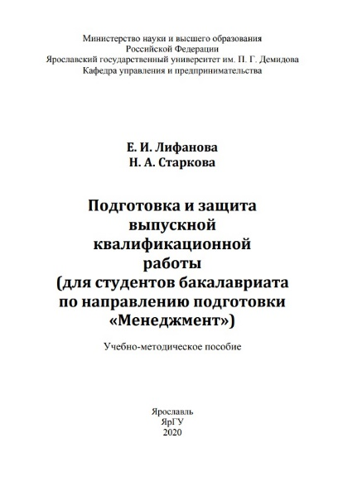 |  | Ч481.254я73 + У9(2)212я73 НАБ, СИО  Л64  Лифанова Е. И.  Подготовка и защита выпускной квалификационной работы (для студентов бакалавриата по направлению подготовки «Менеджмент»): учебно-методическое пособие / Е. И. Лифанова, Н. А. Старкова; Яросл. гос. ун-т им. П. Г. Демидова. - Ярославль: ЯрГУ, 2020. - 43 с. | Учебно-методическое пособие подготовлено  для студентов экономического факультета ЯрГУ направления подготовки 38.03.02 «Менеджмент», профиль «Управление проектами», с целью обеспечения общих подходов к подготовке и защите выпускной квалификационной работы.
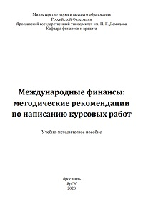 | У526я73 НАБ, СИО  М43  Международные финансы: методические рекомендации по написанию курсовых работ: учебно-методическое пособие / сост. Л. Б. Парфенова, И. А. Кирсанов; Яросл. гос. ун-т им. П. Г. Демидова. - Ярославль: ЯрГУ, 2020. - 38 с. |  | Пособие содержит методические рекомендации к написанию курсовой работы; характеристику этапов её выполнения, рекомендации по выбору темы, подбору и изучению литературы, информацию о структуре и содержании курсовой работы, требования к её оформлению, порядок проведения защиты и критерии оценки курсовой работы. При написании пособия использовалась справочно-правовая система «КонсультантПлюс».
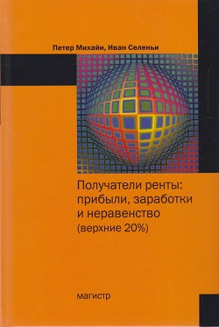 | У010 НАБ  М69  Михайи П.  Получатели ренты: прибыли, заработки и неравенство (верхние 20%): пер. с англ / П. Михайи, И. Селеньи. - М.: Магистр, 2020. - 175 с. - ISBN 978-5-9776-0518-2 (В пер.). |  | Монография посвящена теоретическим и прикладным аспектам ренты, содержит полемику с идеями Т. Пикетти, выдвинутыми в книге «Капитал в XXI в.». Показано, что для анализа существующего неравенства по доходам не достаточно анализа прибыли и заработной платы. По мнению авторов — экономиста и социолога, значение имеет не уровень неравенства, а его источник.  Для его корректной оценки необходимо использовать концепцию ренты, предложенную Д. Рикардо и развиваемую современными теоретиками.  Авторами выделены 13 типов ренты, предложена новая группа — ренты солидарности. Затронуты многие аспекты проблемы неравенства, проанализировано влияние глобализации на неравенство между странами и внутристран. Сформулированы предложения по совершенствованию системы налогообложения. Социальной справедливости и динамичному экономическому росту, по мнению авторов, будут способствовать минимальный НДС, умеренное налогообложение прибыли и заработной платы и максимальное — наследств и состояний.  Для научных работников, аспирантов, студентов высших учебных заведений, обучающихся по экономическим и социологическим направлениям подготовки.
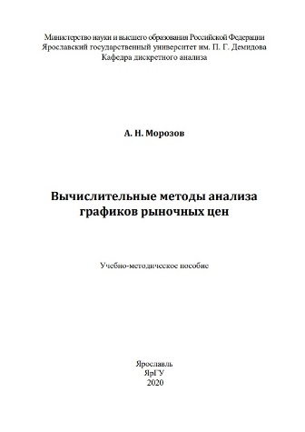 | В19я73 + У.в611я73 Ф7, СИО  М80  Морозов А. Н.  Вычислительные методы анализа графиков рыночных цен: учебно-методическое пособие / А. Н. Морозов; Яросл. гос. ун-т им. П. Г. Демидова. - Ярославль: ЯрГУ, 2020. - 51 с. |  | В пособии рассматриваются основные аналитические методы исследования графиков рыночных цен: среднеквадратические приближения, скользящие средние и основанные на них индикаторы, волновая модель Эллиотта. Материал иллюстрируется анализом реальных биржевых графиков. Пособие предназначено для студентов, обучающихся по направлениям Прикладная информатика Магистерская программа «Корпоративные информационные системы»; Фундаментальная информатика и информационные технологии Магистерская программа «Компьютерные науки».
 | З973.2 + У.в612 Ф7  П30  Петренко С. А.  Киберустойчивость Индустрии 4.0 = Cyber resilience industry 4.0: научная монография / С. А. Петренко; Мин-во науки и высшего образования РФ, Московский физико-технический институт. - СПб.: Афина, 2020. - 255 с.: ил. - ISBN 978-5-6045272-0-7 (В пер.). |  | Киберустойчивость (англ. – Сyber Resilience) является важнейшим свойством любой киберсистемы, особенно в условиях перехода на шестой технологический уклад и сопутствующие технологии Индустрии 4.0 : Artificial Intelligence (AI), Сloud and foggy computing, 5G+, IoT/IIoT, Big Data и ETL, Q-computing, Blockchain, VR/AR и пр. Можно даже считать его первичным, так как без него упомянутые системы как таковые не могут существовать. В настоящей монографии показано, что современные киберсистемы Индустрии 4.0 не обладают требуемой киберустойчивостью для целевого функционирования в условиях разнородно-массовых кибератак злоумышленников...
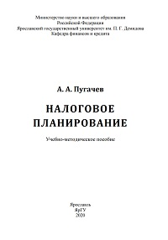 | У9(2)261.413я73 НАБ, СИО  П88  Пугачев А. А.  Налоговое планирование: учебно-методическое пособие / А. А. Пугачев; Яросл. гос. ун-т им. П. Г. Демидова. - Ярославль: ЯрГУ, 2020. - 94 с.: рис. |  | В учебно-методическом пособии конспективно изложены основные вопросы курсов «Основы налогового планирования», «Налоговое планирование и налоговый консалтинг», «Международное налоговое планирование». К каждому разделу курса приведены задания с методическими указаниями по их выполнению. Пособие содержит задания для практической работы, перечень  вопросов для самостоятельной подготовки, список рекомендуемой литературы и источников. Пособие составлено с использованием информационной правовой системы «Консультант Плюс».
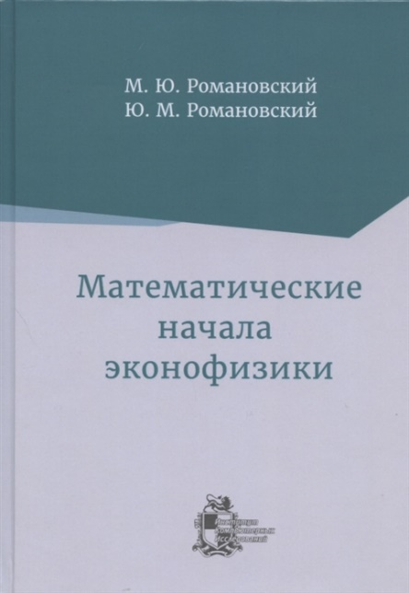 | У.в611 Ф7  Р69  Романовский М. Ю.  Математические начала эконофизики / М. Ю. Романовский, Ю. М. Романовский; при участии И. Г. Поспелова. - М.; Ижевск: Ин-т компьютерных исследований, 2020. - 359 с.: ил. - ISBN 978-5-4344-0849-3 (В пер.). |  | Книга предлагает естественно-научный подход к решению некоторых задач социальных наук и экономики. В первой части особое внимание уделено описанию стохастической динамики фондового рынка и индивидуальных доходов и расходов. Кратко излагаются также классические стохастические модели математической экономики. Рассмотрен ряд проблем наукометрии. Вторая часть посвящена динамическим моделям экономических явлений. Среди них демографическая динамика и измерение человеческого капитала, различные модели конкуренции. Рассмотрены наиболее интересные динамические модели экономики современной России и, в частности, модель банковской системы России.  Книга охватывает достаточно большую область экономических и социальных проблем и представляет большой интерес для широкого круга исследователей и работников финансово-экономической сферы, а также для студентов старших курсов и аспирантов, изучающих математическую экономику и наукометрию.
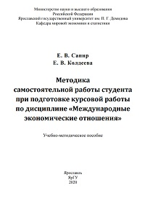 | Ч481.267я73 + У58я73 НАБ, СИО  С19  Сапир Е. В.  Методика самостоятельной работы студента при подготовке курсовой работы по дисциплине «Международные экономические отношения»: учебно-методическое пособие / Е. В. Сапир, Е. В. Колдеева; Яросл. гос. ун-т им. П. Г. Демидова. - Ярославль: ЯрГУ, 2020. - 57 с. |  | Пособие посвящено организации самостоятельной работы студента при подготовке курсовой работы; содержит рекомендации по определению темы курсовой работы, подбору источников, выбору методов исследования, структурированию и оформлению материала в виде единого документа. В приложениях содержатся примеры оформления элементов курсовой работы.  Предназначено для студентов, изучающих дисциплину «Международные экономические отношения».
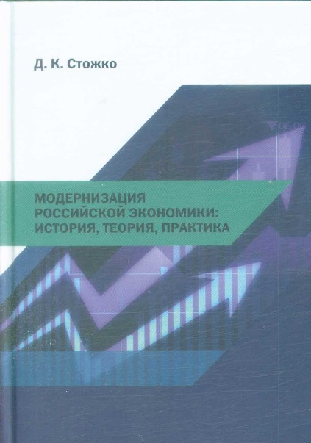 | У9(2)0 НАБ  С81  Стожко Д. К.  Модернизация российской экономики: история, теория, практика / Д. К. Стожко; Мин-во науки и высшего образования РФ, Уральский гос. экономический ун-т. - Екатеринбург: Изд-во Уральского ун-та, 2020. - 409 с. - ISBN 978-5-7996-3067-6 (В пер.). |  | В монографии анализируются исторический опыт модернизации российской экономики, последствия конкретных экономических реформ и контрреформ для судьбы страны. Показаны противоречия и трудности в укреплении государственности и формировании единого национального рынка, политики индустриализации, военного коммунизма, новой экономической политики, создания командно-административной модели хозяйства, проведения послевоенных преобразований, перестройки 80-х гг., перехода к «цифровой экономике».

Политика. Политические науки (Ф)
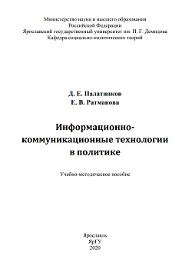 | Ф0я73 ФСПН, СИО  П14  Палатников Д. Е.  Информационно-коммуникационные технологии в политике: учебно-методическое пособие / Д. Е. Палатников, Е. В. Ратманова; Яросл. гос. ун-т им. П. Г. Демидова. - Ярославль: ЯрГУ, 2020. - 38 с.: рис. | В пособии раскрываются особенности протекания общественно-политических процессов в цифровой среде, условия осуществления массовой коммуникации, определяется роль Интернета в политическом управлении. Предназначено для студентов, изучающих дисциплины «Информационно-коммуникационные технологии в политике», «Теория политических коммуникаций и PR», «Прикладная политическая аналитика», «Сетевые структуры и организации».
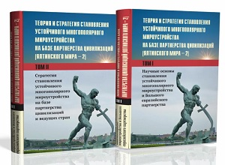 | Ф4(0)6 ФСПН  Т33  Теория и стратегия становления устойчивого многополярного мироустройства на базе партнерства цивилизаций (Ялтинского мира - 2): монография: в 2 т / Ю. В. Яковец "и др.". - М.: МИСК : ИНЭС, 2020 - Т. 1: Научные основы становления устойчивого многополярного мироустройства и Большого евразийского партнерства. - Б.м.: Б.и., 2020. - 814 с.: ил. | Монография «Теория и стратегия становления устойчивого многополярного мироустройства на базе партнерства цивилизаций (Ялтинского мира—2)» представляет результаты фундаментальных и прикладных исследований лидирующей в мире российской цивилизационной школы и посвящена 75-летию Ялтинской конференции, образования ООН и ЮНЕСКО, а также формированию Ялтинского мира. В первом томе представлены основы интегральной теории происхождения, эволюции и будущего цивилизации и их взаимодействия как ядра новой парадигмы обществознания. Обосновывается долгосрочная стратегия преодоления цивилизационного кризиса и становления устойчивого многополярного мироустройства на базе партнерства цивилизаций при ведущей роли ООН (Ялтинского мира—2). Излагаются концепции и стратегические приоритеты формирования Большого евразийского партнерства как цивилизационного мегапроекта и перспективы его сопряжения с инициативой «Один пояс — один путь».
 | Ф4(0)6 ФСПН  Т33  Теория и стратегия становления устойчивого многополярного мироустройства на базе партнерства цивилизаций (Ялтинского мира - 2): монография: в 2 т / Ю. В. Яковец и др. - М.: МИСК : ИНЭС, 2020. - Т. 2: Стратегия становления устойчивого многополярного мироустройства на базе партнерства цивилизаций. - Б.м.: Б.и., 2020. - 742 с.: ил. | См. Т.1.

Право. Юридические науки (Х)
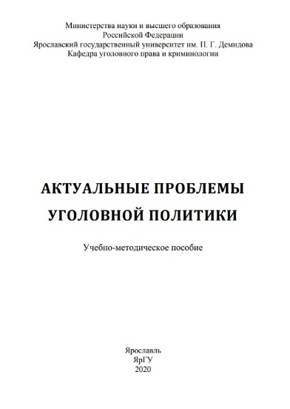 | Х628я73 ЮРФАК, СИО  А43  Актуальные проблемы уголовной политики: учебно-методическое пособие / сост. С. Д. Бражник; Яросл. гос. ун-т им. П. Г. Демидова. - Ярославль: ЯрГУ, 2020. - 47 с. | Учебно-методическое пособие служит руководством к изучению спецкурса «Актуальные вопросы уголовной политики». Автор рассматривает основные положения теории и научные концепции уголовной политики, современное состояние уголовно-правовой политики, проблемы совершенствования уголовного законодательства, эффективности уголовного законодательства, уголовную политику в сфере борьбы с некоторыми из видов преступлений.
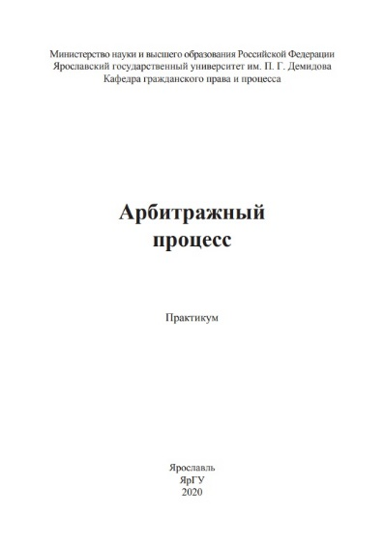 | Х629.221я73 ЮРФАК, СИО  А79  Арбитражный процесс: практикум / сост. М. Ю. Бутнева; Яросл. гос. ун-т им. П. Г. Демидова. - Ярославль: ЯрГУ, 2020. - 67 с. | Практикум составлен по ключевым темам курса «Арбитражный процесс», отражающим особенности дисциплины по сравнению с курсом «Гражданский процесс». Практикум включает в себя задания, сформулированные на основе официальных разъяснений о применении правовых норм, приведенных в постановлениях и определениях Конституционного Суда РФ, Верховного суда РФ, Высшего Арбитражного суда РФ, опубликованной и неопубликованной практики арбитражных судов различного уровня, перечня необходимых при решении задач и выполнении заданий  нормативных правовых актов и специальной литературы, а также список вопросов к зачету. Практикум предназначен для студентов высших учебных заведений, изучающих дисциплину «Арбитражный процесс». Подготовлен с использованием справочной правовой системы «КонсультантПлюс».
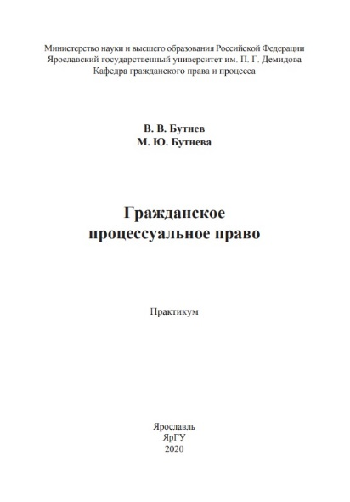 | Х629.2я73 ЮРФАК, СИО  Б93  Бутнев В. В.  Гражданское процессуальное право: практикум / В. В. Бутнев, М. Ю. Бутнева; Яросл. гос. ун-т. им. П. Г. Демидова. - Ярославль: ЯрГУ, 2020. - 72 с. | Практикум содержит методические рекомендации к изучению теоретических тем курса, задачи, адаптированные из реальных практических казусов.  Предназначен для студентов юридического факультета, обучающихся по дисциплине «Гражданский процесс».
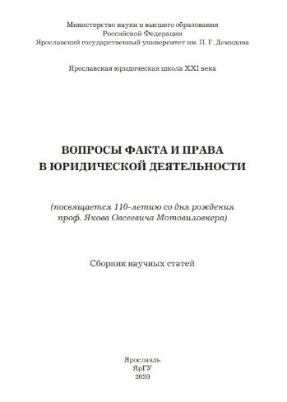 | Хя43 ЮРФАК, СИО  В74  Вопросы факта и права в юридической деятельности (посвящается 110-летию со дня рождения проф. Я.О. Мотовиловкера): сборник научных статей / отв. ред. Е. В. Благов; Яросл. гос. ун-т им. П. Г. Демидова. - Ярославль: ЯрГУ, 2020. - 240 с. - (Ярославская юридическая школа ХХІ века). - ISBN 978-5-8397-1197-6.ФС | Сборник научных трудов, посвящённый 110-летию со дня рождения профессора Я.О. Мотовиловкера
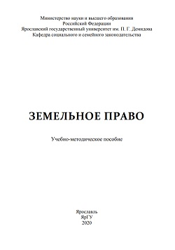 | Х625я73 ЮРФАК, СИО  3-51  Земельное право: учебно-методическое пособие / сост. М. Г. Баумова; Яросл. гос. ун-т им. П. Г. Демидова. - Ярославль: ЯрГУ, 2020. - 66 с. | Пособие содержит рекомендации по изучению курса, задания, задачи, вопросы для дискуссий и вопросы для контроля знаний, необходимые для освоения дисциплины на практических занятиях по отдельным темам. Предназначено для студентов, изучающих дисциплину «Земельное право». Подготовлено с использованием справочной правовой системы «КонсультантПлюс».
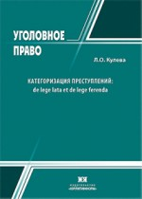 | Х628.101 ЮРФАК  К90  Кулева Л. О.  Категоризация преступлений: de lege lata et de lege ferenda: монография / Л. О. Кулева; под ред. А. В. Иванчина. - М.: Юрлитинформ, 2021. - 182 с. - ISBN 978-5-4396-2255-9 (В пер.). | В монографии рассматриваются проблемы совершенствования действующей модели категоризации преступлений как одного из важнейших средств дифференциации ответственности в уголовном законе. Проводится компаративистский анализ нормативных положений, посвященных разграничению преступлений на группы. Выдвигаются научно обоснованные предложения и рекомендации по совершенствованию действующего уголовного законодательства, а также правоприменительной практики.  Работа предназначена для научных работников и преподавателей вузов, студентов, аспирантов и практических работников, интересующихся вопросами категоризации преступлений, а также различными аспектами дифференциации ответственности.  Настоящая работа выполнена при информационной поддержке СПС «КонсультантПлюс».
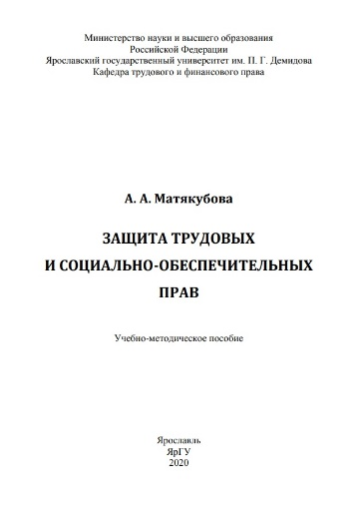 | Х627я73 ЮРФАК, СИО  М35  Матякубова А. А.  Защита трудовых и социально-обеспечительных: учебно-методическое пособие / А. А. Матякубова; Яросл. гос. ун-т им. П. Г. Демидова. - Ярославль: ЯрГУ, 2020. - 62 с. | Пособие содержит краткий обзор основных теоретических и практических проблем форм и способов защиты трудовых и социально-обеспечительных прав. Включает вопросы для обсуждения на семинарских занятиях, задания для самостоятельной работы студентов, список рекомендованной литературы и нормативных актов. Предназначено для студентов, изучающих дисциплину «Проблемы защиты трудовых и социально-обеспечительных прав».
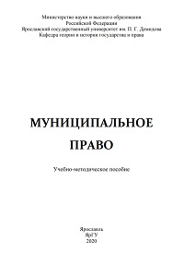 | Х621.011.2я73 ЮРФАК, СИО  М90  Муниципальное право: учебно-методическое пособие / сост. Т. В. Серкова; Яросл. гос. ун-т им. П. Г. Демидова. - Ярославль: ЯрГУ, 2020. - 45 с. | Пособие содержит рекомендации по освоению дисциплины в целом, список рекомендуемой литературы, методические указания и задания для подготовки к семинарам и самостоятельной работе студентов, вопросы для промежуточной аттестации студентов. Предназначено для студентов, изучающих дисциплину «Муниципальное право».
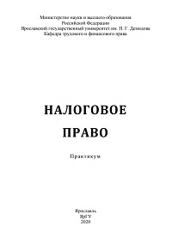 | Х622.2я73 ЮРФАК, СИО  Н23  Налоговое право: практикум / сост. М. В. Лушникова, Н. В. Рощепко; Яросл. гос. ун-т им. П. Г. Демидова. - Ярославль: ЯрГУ, 2020. - 43 с. | Настоящий практикум составлен в соответствии с программой курса «Налоговое право». В нем изложены задания и практические казусы по основным разделам курса: «Ответственность за нарушение законодательства о налогах, сборах и страховых взносах»; «Местные налоги», «Региональные налоги»; «Федеральные налоги»; «Специальные налоговые режимы»; Международное  налоговое право». Предназначен для студентов, изучающих дисциплину «Налоговое право».
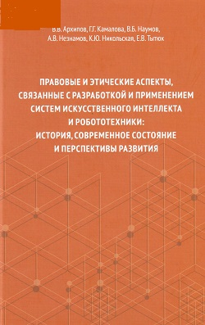 | Х ЮРФАК  П68  Правовые и этические аспекты, связанные с разработкой и применением систем искусственного интеллекта и робототехники: история, современное состояние и перспективы развития: монография / под общ. ред. В. Б. Наумова; Ин-т государства и права РАН. - СПб .: Б.и., 2020. - 259 с. - ISBN 978-5-6045320-4-1 (В пер.). | Монография посвящена актуальным правовым и этическим аспектам развития систем искусственного интеллекта и робототехники. Исследование подготовлено и опубликовано при финансовой поддержке РФФИ – научный проект 18-29-16015 «Комплексное исследование правовых и этических аспектов, связанных с разработкой и применением систем искусственного интеллекта и робототехники».
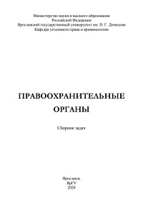 | Х629.0я73-4 СИО, ЮРФАК  П68  Правоохранительные органы: сборник задач / сост. О. Е. Спиридонова; Яросл. гос. ун-т им. П. Г. Демидова. - Ярославль: ЯрГУ, 2020. - 46 с. | Назначение сборника — активизировать работу студентов по изучению нормативных источников дисциплины, с тем чтобы научить их находить правильные решения в конкретной жизненной ситуации в соответствии с действующими правовыми нормами по организации и деятельности правоохранительных органов в России, а также  привить умение мотивировать свои решения достаточно обоснованно и квалифицированно.  Предназначен для студентов, изучающих дисциплину «Правоохранительные органы».
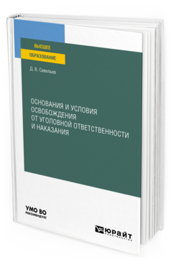 | Х628.103.22я73 ЮРФАК  С12  Савельев Д. В.  Основания и условия освобождения от уголовной ответственности и наказания: учебное пособие для вузов / Д. В. Савельев. - М.: Юрайт, 2020. - 190 с. - (Высшее образование). - ISBN 978-5-534-13230-4 (В пер.). | Курс содержит уголовно-правовой и уголовно-процессуальный анализ института освобождения от уголовной ответственности и наказания, а также методические разъяснения по наиболее сложным вопросам, связанным с таким освобождением. Традиционно указанные вопросы рассматриваются без выделения оснований и условий для конкретных видов освобождения. Поэтому главной задачей работы является разработка оснований и условий соответствующих видов освобождения. В курсе приводятся примеры и анализируются статистические данные по видам освобождения от уголовной ответственности и наказания, а также рассматривается порядок их применения. Курс направлен на выработку у студентов практических навыков толкования и применения уголовно-правовых норм, содержащихся в разделах IV и V Уголовного кодекса РФ. Соответствует актуальным требованиям федерального государственного образовательного стандарта высшего образования. Для студентов юридических вузов, работников правоохранительных органов.
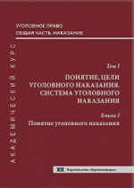 | Х628.10 ЮРФАК  У26  Уголовное право. Общая часть. Наказание. Академический курс: в 10 т / под ред. Н. А. Лопашенко. - М.: Юрлитинформ, 2020 - Т. 1, кн. 1: Понятие, цели уголовного наказания. Система уголовного наказания. Кн. 1 Понятие уголовного наказания / А. В. Наумов, А. И. Чучаев, И. А. Подройкина "и др.". - Б.м.: Б.и., 2020. - 679 с | В первой книге первого тома Академического курса уголовного права, посвященного наказанию и другим последствиям совершения преступлений, с использованием уголовного законодательства по состоянию на декабря 2019 г., судебной практики, научных исследований рассмотрено понятие уголовного наказания.  Для ученых, преподавателей, студентов и аспирантов, бакалавров, магистрантов и специалистов учебных юридических заведений, а также для практических работников и всех интересующихся проблемами уголовного права.
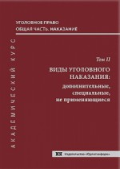 | Х628.10 ЮРФАК  У26  Уголовное право. Общая часть. Наказание. Академический курс: в 10 т / под ред. Н. А. Лопашенко. - М.: Юрлитинформ, 2020 - Т. 2: Виды уголвного наказания: дополнительные, специальные, не применяющиеся / С. В. Анощенкова, О. Н. Агеева, Е. Е. Мелюханова "и др.". - Б.м.: Б.и., 2020. - 731 с. | Во втором томе Академического курса уголовного права, посвященном наказанию и другим последствиям совершения преступлений, с использованием уголовного законодательства по состоянию на 1 мая 2020 г., судебной практики, научных исследований рассмотрены такие уголовные наказания, как лишение специального, воинского или почетного звания, классного чина и государственных наград, воинские виды уголовных наказаний, арест, смертная казнь.  Для ученых, преподавателей, студентов и аспирантов, бакалавров, магистрантов и специалистов учебных юридических заведений, а также для практических работников и всех интересующихся проблемами уголовного права.
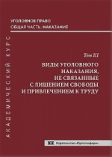 | Х628.10 ЮРФАК  У26  Уголовное право. Общая часть. Наказание. Академический курс: в 10 т / под ред. Н. А. Лопашенко. - М.: Юрлитинформ, 2020 - Т. 3: Виды уголовного наказания, не связанные с лишением свободы и привлечением к труду / И. А. Подройкина, В. Г. Громов, Е. С. Крылова "и др.". - Б.м.: Б.и., 2020. - 527 с. | В третьем томе Академического курса уголовного права, посвященного наказанию и другим последствиям совершения преступлений, с использованием уголовного законодательства по состоянию на 1 января 2020 г., судебной практики, научных исследований рассмотрены такие уголовные наказания, как штраф, лишение права занимать определенные должности или заниматься определенной деятельностью, ограничение свободы.  Для ученых, преподавателей, студентов и аспирантов, бакалавров, магистрантов и специалистов учебных юридических заведений, а также для практических работников и всех интересующихся проблемами уголовного права.
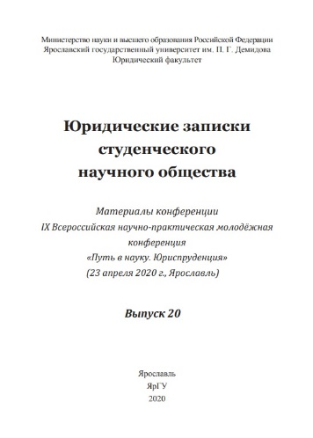 | Х.я43 ЮРФАК, СИО  Ю70  Юридические записки студенческого научного общества: сборник науч. статей / Яросл. гос. ун-т им. П. Г. Демидова. - Ярославль: ЯрГУ, 2001 - Вып. 20: материалы IX Всероссийской научно-практической молодёжной конференции «Путь в науку.  Юриспруденция», 23 апреля 2020 г., Ярославль / отв. ред. Л. А. Гречина. - Б.м.: Б.и., 2020. - 102 с. | Сборник продолжает традицию ежегодного опубликования материалов студенческой научной конференции, посвящённой актуальным проблемам правоведения. В данном сборнике  публикуются результаты научных исследований студентов, доложенные и обсуждённые на IX Всероссийской научнопрактической молодёжной конференции «Путь в науку. Юриспруденция», состоявшейся 23 апреля 2020 г. (г. Ярославль, ЯрГУ им. П. Г. Демидова, юридический факультет).

Культура. Наука. Просвещение (Ч)
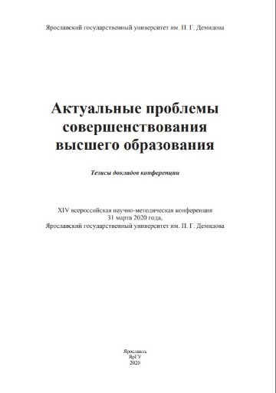 |  | Ч481я43 НАБ, СИО  А43  Актуальные проблемы совершенствования высшего образования: тезисы докладов конференции: XIV всероссийская научно-методическая конференция, 31 марта 2020 года, Яросл. гос. ун-т им. П. Г. Демидова / Яросл. гос. ун-т им. П. Г. Демидова. - Ярославль: ЯрГ У, 2020. - 337 с. - ISBN 978-5-06044384-4-2 (В пер.). | В сборнике представлены тезисы докладов XIV научно-методической конференции «Актуальные проблемы совершенствования высшего образования», которая состоится 31 марта 2020 года в Ярославском государственном университете им. П. Г. Демидова. В сборнике нашли отражение актуальные проблемы высшего образования. Основное внимание уделено цифровизации образования: электронному обучению и дистанционным образовательным технологиям в реализации основных и дополнительных образовательных программ; подготовке кадров для цифровой экономики; цифровой трансформации университетов; моделям образовательных программ с включением онлайн-курсов; рассмотрены вопросы нормативного обеспечения электронного обучения и защиты авторских прав.
 |  | Ч518.1я43 + Ч114.13я43 ИСТФАК  А43  Актуальные проблемы истории, туризма, рекламы и связей с общественностью: материалы Международной молодежной научно-практической конференции, 18 апреля 2019 г., Ярославль / отв. ред. Н. В. Тихомиров; Яросл. гос. ун-т им. П. Г. Демидова. - Ярославль: ЯрГУ, 2020. - 147 с. - ISBN 978-5-8397-1189-1. | В сборнике представлены тезисы докладов  Международной молодежной научно-практической конференции «Актуальные проблемы истории, туризма, рекламы и связей с общественностью», проходившей 23 апреля 2020 г. в ЯрГУ им. П. Г. Демидова по направлениям «Всеобщая история», «История России»,  «Туризм», «Реклама и связи с общественностью».
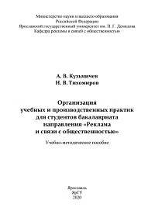 |  | Ч481.266я73 + Ч114.13я73 ИСТФАК, СИО  К89  Кузьмичев А. В.  Организация учебных и производственных практик для студентов бакалавриата направления «Реклама и связи с общественностью»: учебно-методическое пособие / А. В. Кузьмичев, Н. В. Тихомиров; Яросл. гос. ун-т им. П. Г. Демидова. - Ярославль: ЯрГУ, 2020. - 53 с. | Пособие содержит общую характеристику учебных и производственных практик, организуемых кафедрой рекламы и связей с общественностью ЯрГУ для студентов бакалавриата, целей и задач практики, методические рекомендации для студентов по всем направлениям практики, акцентирует внимание на особенностях взаимодействия студентов с представителями баз практики. Предназначено для студентов направления подготовки 42.03.01 «Реклама и связи с общественностью», проходящих учебные и производственные практики в процессе освоения учебной программы.
 |  | Ч481.254я73 + У9(2)212я73 НАБ, СИО  Л64  Лифанова Е. И.  Подготовка и защита выпускной квалификационной работы (для студентов бакалавриата по направлению подготовки «Менеджмент»): учебно-методическое пособие / Е. И. Лифанова, Н. А. Старкова; Яросл. гос. ун-т им. П. Г. Демидова. - Ярославль: ЯрГУ, 2020. - 43 с. | Учебно-методическое пособие подготовлено  для студентов экономического факультета ЯрГУ направления подготовки 38.03.02 «Менеджмент», профиль «Управление проектами», с целью обеспечения общих подходов к подготовке и защите выпускной квалификационной работы.
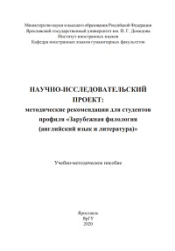 |  | Ч481.268я73 ФИЛФАК, СИО  Н34  Научно-исследовательский проект: методические рекомендации для студентов профиля «Зарубежная филология (английский язык и литература)»: учебно-методическое пособие / сост. Н. Ю. Ивойлова, Н. Н. Касаткина, О. А. Мельникова; Яросл. гос. ун-т им. П. Г. Демидова. - Ярославль: ЯрГУ, 2020. - 43 с. | Цель издания – помочь студентам овладеть основами научно-исследовательской деятельности. В пособии приводятся рекомендации по организации научно-исследовательской работы  студента, общие требования к представлению результатов научных исследований в виде научно-исследовательского проекта (НИП), выпускной квалификационной работы (ВКР) и научных  статей. В приложение вынесены примеры оформления титульного листа, автореферата, аннотаций, библиографического списка, методической разработки и научной статьи.  Предназначено для студентов Института иностранных языков направления подготовки Филология по профилю «Зарубежная филология (английский язык и литература)»
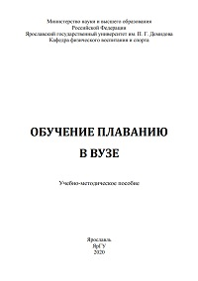 |  | Ч517.175я73 НАБ, СИО  О-26  Обучение плаванию в вузе: учебно-методическое пособие / сост. А. В. Домничев, С. И. Мещеряков; Яросл. гос. ун-т им. П. Г. Демидова. - Ярославль: ЯрГУ, 2020. - 58 с.: ил. | Пособие посвящено обучению плаванию как начинающих, так и уже имеющих навыки плавания. В теоретической части пособия рассматриваются причины, по которым необходимо уметь держаться на воде и плавать, а также методы обучения. В практической части приведены упражнения для обучения плаванию всеми спортивными способами, наиболее подробно рассмотрено обучение плаванию кролем на груди. Отдельно выделена тема наиболее часто встречающихся ошибок в технике каждого стиля плавания, приведены иллюстрации вспомогательных средств. Предназначено для студентов, осваивающих дисциплину «Физическая культура».
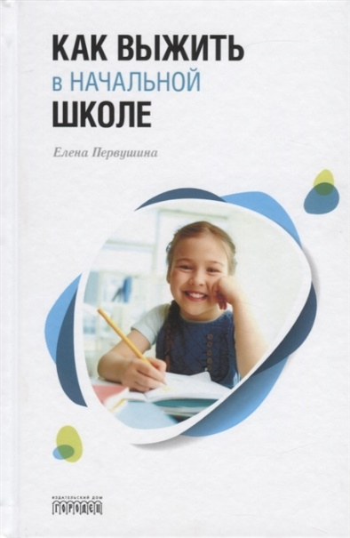 |  | Ю984.0 + Ч421 Ф4  П26  Первушина Е.  Как выжить в начальной школе / Е. Первушина. - М.: Городец, 2020. - 251 с. - ISBN 978-5-907085-36-7 (В пер.). | Каждому родителю хочется, чтобы ребенок ходил в школу с радостью, и чтобы он был успешен. К сожалению, школа, даже начальная - это место, часто не слишком "оборудованное" для радости, и даже маленький ребенок может столкнуться в ней с серьезными проблемами, а его родители - потрепать себе нервы. К счастью, большинство из этих проблем связано с непониманием между ребенком, родителями, учителями и школьной администрацией, а это значит, что при наличии доброй воли они в принципе разрешимы.  Эта книга поможет понять, готов ли ребенок к школе, выбрать школу, которая подходит именно для вашего ребенка, подскажет, на что в первую очередь обратить внимание; чему посвятить последнее лето перед школой; как помочь ребенку успешно адаптироваться; как следить за обучением ребенка; как эффективно решать проблемы, возникающие в школе; как строить отношения с родительским комитетом и учителями; чему должны научить ребенка в начальной школе.  Книга адресована родителям, дедушкам и бабушкам, а также всем, чьи профессиональные и личные интересы связаны с воспитанием детей.
 | Ч481.267я73 + У58я73 НАБ, СИО  С19  Сапир Е. В.  Методика самостоятельной работы студента при подготовке курсовой работы по дисциплине «Международные экономические отношения»: учебно-методическое пособие / Е. В. Сапир, Е. В. Колдеева; Яросл. гос. ун-т им. П. Г. Демидова. - Ярославль: ЯрГУ, 2020. - 57 с. |  | Пособие посвящено организации самостоятельной работы студента при подготовке курсовой работы; содержит рекомендации по определению темы курсовой работы, подбору источников, выбору методов исследования, структурированию и оформлению материала в виде единого документа. В приложениях содержатся примеры оформления элементов курсовой работы.  Предназначено для студентов, изучающих дисциплину «Международные экономические отношения».

Филологически науки. Художественная литература (Ш)
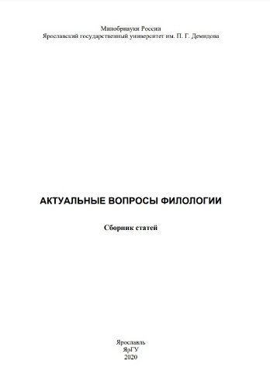 | ББК Ш.я43 ФИЛФАК  А43  Актуальные вопросы филологии: сборник статей / ред. кол.: А. А. Талицкая, И. В. Неронова; Яросл. гос. ун-т им. П. Г. Демидова. - Ярославль: ЯрГУ, 2020. - 108 с. - ISBN 978-5-8397-1204-1. | Сборник содержит статьи студентов ЯрГУ по актуальным проблемам лингвистики, литературоведения, коммуникации, рекламы. Сборник адресован как филологам, так и всем интересующимся  проблемами лингвистики, литературоведения, различными аспектами коммуникации.
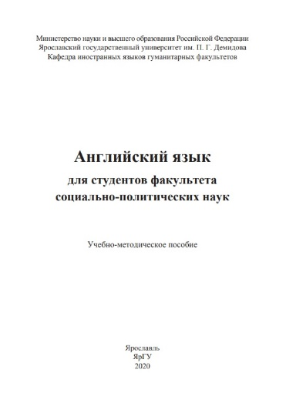 | Ш143.21я73 ФСПН, СИО  А64  Английский язык для студентов факультета социально-политических наук: учебно-методическое пособие / сост. Е. В. Новожилова; Яросл. гос. ун-т им. П. Г. Демидова. - Ярославль: ЯрГУ, 2020. - 37 с. | Учебно-методическое пособие рекомендуется студентам  для развития навыков устной речи на материале текстов профессиональной направленности. Часть I включает тексты для  ознакомления и активизации лексики, относящейся к основным  социально-политическим аспектам современного общества.  Часть II содержит дополнительные тексты для чтения, перевода и аннотирования. Тексты сопровождаются заданиями на  активизацию тематического словаря. В пособие включены итоговые тесты, которые студенты могут использовать для подготовки к контрольным работам, зачету и экзамену.  Предназначено для студентов 2-го курса факультета социально-политических наук (дисциплина «Иностранный язык»).
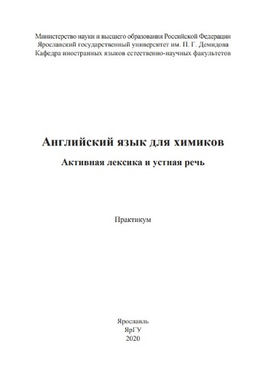 | Ш143.21я73 Ф4, СИО  А64  Английский язык для химиков. Активная лексика и устная речь: практикум / сост. Т. В. Чвягина, Т. П. Шилова; Яросл. гос. ун-т им. П. Г. Демидова. - Ярославль: ЯрГУ, 2020. - 79 с. | Целью практикума является обучение студентов различным видам чтения, основам учебного реферирования и информационному поиску. Практикум содержит  аутентичные материалы, позволяющие студентам понимать тексты по специальности и активно употреблять как  общенаучную лексику, так и узкоспециальную терминологию в своей профессиональной деятельности.  Предназначен для студентов-химиков 1–2 курсов,  обучающихся по дисциплине «Иностранный язык»  на факультете биологии и экологии.
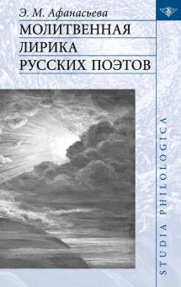 | Ш5(2Рос)5-335  А94  Афанасьева Э. М.  Молитвенная лирика русских поэтов / Э. М. Афанасьева. - М.: Издательский Дом ЯСК, 2021. - 278 с. - (Studia philologica). - ISBN 978-5-907290-39-6 (В пер.). | Монография посвящена исследованию молитвенной лирики русских поэтов, которая характеризуется как лирический феномен. В охранном слове нередко концентрируются представления о душевных поисках в кризисный момент жизни или о поиске пути в период исторических катастроф.  Книгу открывает теоретический раздел, где представлен анализ поэтики стихотворной молитвы, описаны природа молитвенного дискурса и особенность восприятия христианского литургического цикла в лирике XIX — начала ХХ в. В работе исследуются такие явления, как молитвенная архитектоника, онтология сакрального имени, категория последней просьбы в стихотворной молитве. Проведен анализ творческого осмысления русскими писателями христианской молитвы «Отче наш» и истории первого национального гимна России «Боже, Царя храни!».  Вторая часть книги посвящена исследованию молитвенной лирики А. С. Пушкина, М. Ю. Лермонтова, Ф. И. Тютчева в контексте художественной картины мира каждого из поэтов. Специальный раздел раскрывает особенность восприятия молитвенного дискурса М. Ю. Лермонтова поэтами Серебряного века — А. А. Ахматовой и С. А. Есениным. Финальная глава посвящена лирике Ю. В. Жадовской, «Молитва» которой («Мира Заступница, Матерь Всепетая!») на рубеже XX–XXI вв. вошла в домашнее и храмовое молитвословие наравне с духовными стихами и кантами.  2-е издание.
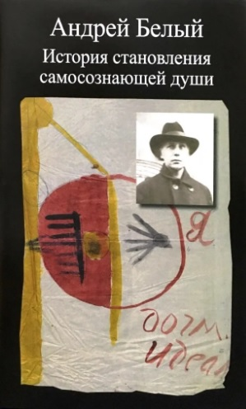 | Ш5(2Рос)6-4 + Ю3(2)6 ФИЛФАК  Б43  Андрей Белый. История становления самосознающей души: в 2 кн / отв. ред. О. А. Коростелев, М. Л. Спивак. - М.: ИМЛИ РАН, 2020. - (Литературное наследство) - Кн. 1. - Б.м.: Б.и., 2020. - 636 с.: ил. | В 112 томе «Литературного наследства» впервые в полном объеме по автографам публикуется фундаментальный двухтомный трактат Андрея Белого «История становления самосознающей души» (1926-1931), его итоговый труд жизни, представляющий знаменитого писателя-символиста как оригинального философа, выдающегося историка и культуролога. В нем Андрей Белый исследует закономерности развития человечества, начиная с I века, с появления христианства, и заканчивая ХХ веком, эпохой символизма и антропософии. Также публикуется уникальный комплекс сопутствующих материалов: претекст трактата, фрагменты его первой редакции, пояснительные записи самого Андрея Белого и его вдовы К.Н.Бугаевой. Воспроизводятся рисунки, схемы, демонстрационные плакаты, иллюстрирующие мысль автора «Истории становления самосознающей души». Большинство из них - впервые. Издание снабжено фундаментальным научным комментарием и сопроводительными статьями. Книга предназначена для филологов, историков, культурологов, философов; для научных работников, аспирантов, студентов и широкого круга читателей, интересующихся историей мировой культуры и цивилизации.
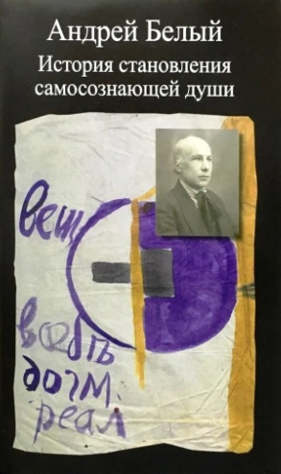 | Ш5(2Рос)6-4 + Ю3(2)6 ФИЛФАК  Б43  Андрей Белый. История становления самосознающей души: в 2 кн / отв. ред. О. А. Коростелев, М. Л. Спивак. - М.: ИМЛИ РАН, 2020. - (Литературное наследство) - Кн. 2. - Б.м.: Б.и., 2020. - 796 с.: ил. | См. Кн.1.
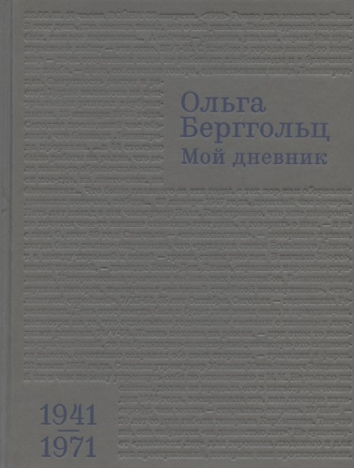 | Ш5(2Рос)6-4 ФИЛФАК  Б48  Берггольц О. Ф.  Мой дневник / О. Ф. Берггольц; Федеральное архивное агенство, Рос. гос. архив литературы и искусства. - М.: Кучково поле, 2016.- Т. 3: 1941 - 1971. - Б.м.: Б.и., 2020. - 839 с.: ил. | О. Ф. Берггольц (1910-1975) — поэтесса и автор мемуарной прозы, чей голос неразрывно связан с памятью о блокадном Ленинграде. Третья книга серии «Ольга Берггольц. Мой дневник» завершает полнотекстовую публикацию всех дневников поэтессы, хранящихся в ее фонде в Российском государственном архиве литературы и искусства (РГАЛИ). Записи послевоенных лет за редким исключением публикуются впервые.  Дневники содержат и суровую хронику жизни в осажденном городе, и более позднее разоблачение «казенной лжи о блокаде», и записи о драматично сложившейся послевоенной жизни. Они предельно откровенны, полны горечи и боли. Среди современников, о которых пишет О. Ф. Берггольц, — М. И. Алигер, Л. Арагон, А. А. Ахматова, Ю. П. Герман, Д. С. Данин, А. Т. Твардовский, Д. Д. Шостакович и др. Издание снабжено комментарием и вступительными статьями.  Для широкого круга читателей.
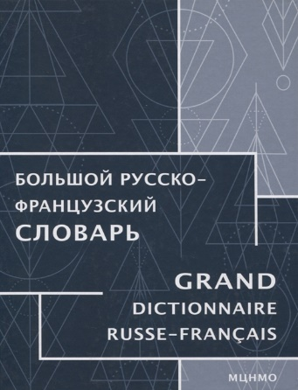 | Ш141.11я21 ФИЛФАК  Б79  Большой русско-французский словарь / Ж. Триомф, К. Триомф-Агафонова, Ф. Кинет "и др.". - М.: МЦНМО, 2020. - 1444 с. - ISBN 978-5-4439-4055-7. | Новый русско-французский словарь является на сегодняшний день наиболее полным из существующих словарей. Он включает более 80 000 словарных статей, в которых представлена лексика разных уровней. Словарь составлен с учётом данных корпуса русского языка, что позволило уточнить значения ряда слов. Наличие обширного иллюстративного материала (более 123 000 примеров) позволит читателю лучше понять особенности современного как русского, так и французского словоупотребления.  Словарь адресован широкому кругу специалистов, но будет полезен и всем интересующимся русским и французским языками.
 | Ш5(0)-31я43 ФИЛФАК  В85  Встреча Востока и Запада. Взаимодействие литератур и традиций / отв. редакторы: А. С. Балаховская "и др."; Ин-т мировой литературы им. А.М. Горького, РАН. - М.: ИМЛИ РАН, 2020. - 334 с. - ISBN 978-5-9208-0602-4. | В коллективный труд вошли статьи, охватывающие широкий круг вопросов: понимание культурного разнообразия стран Востока и Европы, их различия и схожести по принципу духовности, возможности диалога между культурами разных стран, переосмысление дихотомии Восток-Запад в категориях «традиционного» и «современного». Богатый научный материал с привлечением значительного количества литературных источников, впервые переведенных на русский язык, дал возможность провести глубокую исследовательскую работу по темам, малоизученным в российском востоковедении.
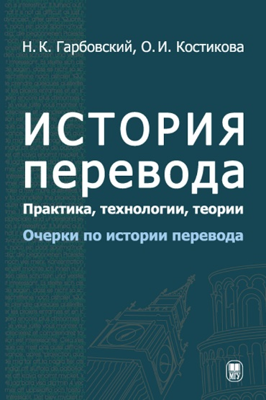 | Ш407г + Ш107г ФИЛФАК  Г20  Гарбовский Н. К.  История перевода. Практика, технологии, теория: очерки по истории перевода / Н. К. Гарбовский, О. И. Костикова; Московский гос. ун-т им. М. В. Ломоносова. - М.: Изд-во Московского ун-та, 2021. - 319 с. - ISBN 978-5-19-011572-7 (В пер.). | Книга знакомит читателя с некоторыми из наиболее ярких страниц истории перевода — одного из самых древних видов когнитивной деятельности человека, начинающейся у истоков человеческой цивилизации. Цель авторов книги — дать общее представление о взаимной связи, существующей между переводческой деятельностью и человеческой культурой. Описанные в книге эпизоды из истории перевода иллюстрируют его коммуникативную, воспитательную и просветительскую функции, позволяют задуматься о роли, которую играли переводчики в распространении идей, развитии культур, смене идеологий, эволюции научного знания, прогрессе технологий, формировании мировоззрения.  Книга предназначена для специалистов в области теории и истории перевода, переводчиков, студентов филологических специальностей, а также для широкого круга читателей, желающих ознакомиться с историей этого вида сложной и социально значимой человеческой деятельности.
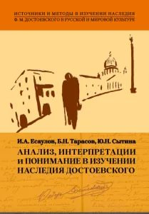 | Ш5(2Рос)5-4 ФИЛФАК  Е81  Есаулов И. А.  Анализ, интерпретации и понимание в изучении наследия Достоевского / И. А. Есаулов, Б. Н. Тарасов, Ю. Н. Сытина; Литературный ин-т им. А. М. Горького. - М.: Индрик, 2021. - 335 с. - ISBN 978-5-91674-631-0 (В пер.). | В монографии представлено методологическое разграничение анализа, интерпретаций и понимания с целью упорядочивания того эклектического хаоса, который десятилетиями сопровождает имя Достоевского. Авторы книги демонстрируют возможность преодоления зияния между концептуальностью генерализирующих подходов (философских, социологических, психологических и других) к наследию писателя и исследованиями, в которых рассматриваются частные проблемы, возникающие вокруг этого наследия. Посредством отчетливо сформулированных теоретических установок, которые обосновываются с учетом как исторической традиции, так и современного гуманитарного контекста ХХ и ХХI веков, рецепция наследия Достоевского показана как в «малом времени» его жизни, так и в большом времени русской и европейской культуры. В монографии представлен новый горизонт понимания важнейших произведений Достоевского.  Издание адресовано широкому кругу читателей: филологам, журналистам, преподавателям высших учебных заведений и колледжей, учителям школ, студентам, аспирантам и всем интересующимся русской литературой, историей и культурой.
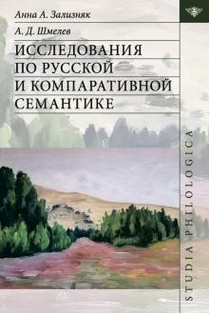 | Ш141.2-3 ФИЛФАК  З-23  Зализняк Анна А.  Исследования по русской и компаративной семантике / Анна А. Зализняк, А. Д. Шмелев; Ин-т русского языка им. В. В. Виноградова РАН, Ин-т языкознания РАН. - М.: Издательский Дом ЯСК, 2021. - 548 с. - (Studia philologica). - ISBN 978-5-907290-46-4 (В пе р.). | В книгу вошли статьи, написанные авторами вместе и по отдельности в период 1994-2019 гг.; часть из них публиковалась ранее в различных изданиях, другие публикуются впервые. Исследования посвящены различным аспектах русской семантики: анализируется значение слов и словосочетаний, приставок и словообразовательных моделей, значение дискурсивных слов и содержание дискурсивных и нарративных стратегий. При этом семантика в большинстве случаев рассматривается на фоне, в контексте или в перспективе аналогичных - в чем-то сходных, в чем-то различных - фактов основных европейских языков. Сравнение производится как на уровне этимологии или истории слов (в частности, путей заимствования или калькирования), так и с точки зрения собственно семантики и культурной прагматики; такой подход условно обозначен термином "компаративная семантика".  Книга адресована лингвистам, филологам и всем интересующимся русским языком.  2-е издание.
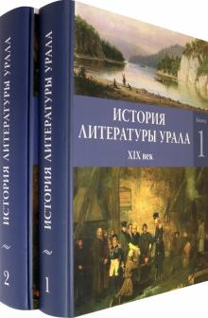 | Ш5(2Рос)5-379 ФИЛФАК  И90  История литературы Урала. XIX век: в 2 кн / под ред. Е. К. Созиной. - М.: ЯСК, 2020 - Кн. 1. - Б.м.: Б.и., 2020. - 663 с.: ил. | В издании осуществлен систематический анализ исторического развития литературы Урала в течение всего XIX века в единстве и многообразии национальных художественных традиций народов, населяющих регион. Движение литературного процесса прослеживается через анализ творческих индивидуальностей писателей и поэтов, как родившихся и живших на Урале (Н. А. Дурова, Д. Н. Мамин-Сибиряк, Ф. М. Решетников, И. А. Куратов, Г. Е. Верещагин, М. С. Знаменский и др.), так и оказавшихся в крае по воле обстоятельств, но оставивших свой след в его культуре (А. С. Пушкин, В. К. Кюхельбекер, В. И. Даль, М. Л. Михайлов, Л. Н. Толстой и мн. др.), а также через динамику художественных направлений и стилей. Исследуются образы Урала в разных жанрах художественной и документальной словесности. Литературную жизнь региона представляют обзор периодических изданий, анализ критических отзывов на произведения писателей, факты сценической интерпретации текстов, информация о литературно-читательских обществах, библиотеках, издании учебной и религиозной литературы, развитии книгопродаж, просветительской и культуртрегерской деятельности в регионе и пр.
 | Ш5(2Рос)5-379  И90  История литературы Урала. XIX век: в 2 кн / под ред. Е. К. Созиной. - М.: ЯСК, 2020 - Кн. 2. - Б.м.: Б.и., 2020. - С. 671-1439: ил. | См. Кн. 1.
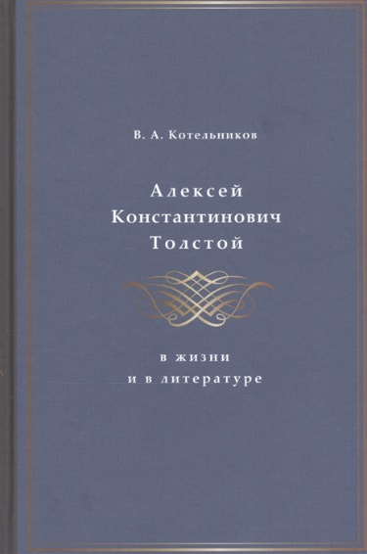 | Ш5(2Рос)5-4 ФИЛФАК  К73  Котельников В. А.  Алексей Константинович Толстой в жизни и в литературе / В. А. Котельников; РАН, Ин-т русской литературы (Пушкинский Дом). - СПб.: Дмитрий Буланин, 2020. - 863 с.: ил. - ISBN 978-5-86007-946-5 (В пер.). | В книге дано подробное жизнеописание А. К. Толстого, чья личность впервые представлена во всесторонности умонастроений, культурных интересов, литературной деятельности. В этом контексте рассматриваются все лирические, драматургические, прозаические произведения писателя, соотносимые с русскими и европейскими литературными традициями. Включенные в книгу биографические и творческие материалы извлечены из мемуарных, эпистолярных источников, часть которых находится в архивохранилищах. На основании этих материалов освещаются сложные вопросы биографии писателя, в том числе его происхождение, отношения с С. А. Миллер-Толстой, с родственным и дружеским окружением. Детально исследуются связи Толстого с Германией, проблема фольклоризации лирического героя и поэтического стиля писателя. Книга снабжена иллюстрациями, в том числе рисунками Толстого, а также указателем его произведений, указателем имен, указателем мифологических и легендарных персонажей, указателем географических названий и местных топонимов
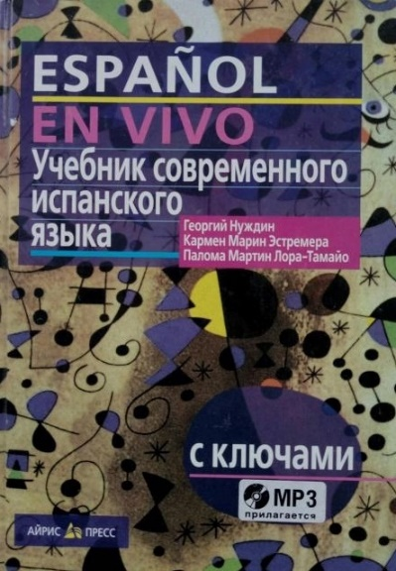 | Ш147.21я73 ФИЛФАК  Н88  Нуждин Г. А.  Espanol en vivo: учебник современного испанского языка с ключами и указателем / Г. А. Нуждин, К. Марин Эстремера, П. Мартин Лора-Тамайо. - 19-е изд. - М.: Айрис-пресс, 2021. - 527 с.: ил. - (Высшее образование). - ISBN 978-5-8112-6307-3 (В пер.). | Настоящий учебник предназначен для студентов неязыковых вузов, начинающих изучать испанский язык с нуля, и соответствует программе первого и второго годов обучения испанскому языку для неязыковых специальностей. Он может быть использован в языковых вузах для обучения испанскому языку как второму иностранному, на курсах иностранных языков, а также может быть полезен всем, кто хочет расширить свои знания об испанском языке. Несомненным достоинством книги является наличие ключей.  Цель учебника - выработать у студентов навыки свободного общения, восприятия неспециализированной речи на слух и чтения текстов любой сложности со словарем.  К учебнику прилагается аудиодиск, озвученный дикторами – носителями языка.
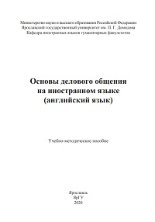 | Ш143.21я73 ЮРФАК, СИО  О-75  Основы делового общения на иностранном языке (английский язык): учебно-методическое пособие / сост. В. Н. Алексеева, М. В. Миронова; Яросл. гос. ун-т им. П. Г. Демидова. - Ярославль: ЯрГУ, 2020. - 47 с. | Пособие состоит из трех частей, каждая из которых содержит четыре урока. В них включены задания к текстам, работа с видеоматериалами и ролевая игра. Предлагаемые задания направлены на усвоение студентами юридической терминологии и стимулируют активизацию их информационно-коммуникативной автономной деятельности. Учебно-методическое пособие предназначено для студентов, изучающих дисциплину «Иностранный язык» на юридических факультетах (направления «Уголовное право», «Гражданское право» и «Трудовое право.
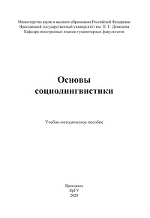 | Ш100.3я73 + С550.563я73 ФИЛФАК, СИО  О-75  Основы социолингвистики: учебно-методическое пособие / сост. Н. Н. Касаткина; Яросл. гос. ун-т им. П. Г. Демидова. - Ярославль: ЯрГУ, 2020. - 71 с. | Цель пособия – помочь студентам-филологам овладеть основами социолингвистики, изучаемой на английском языке в рамках дисциплины базового цикла «Язык и общество».  Пособие состоит из двух частей. Первая часть, теоретическая, вводит ключевые понятия социолингвистики, представленные в книге Holmes J. An Introduction to Sociolinguistics (4 edition) // Routledge, 2013. Вторая часть углубляет разобранные в первой части концепции на примере ситуаций и их анализа, упражнений на перевод и закрепление лексики, а также включает вопросы для обсуждения и дискуссии. Предназначено для студентов Института иностранных языков направления подготовки Филология по профилю «Зарубежная филология (английский язык и литература)».
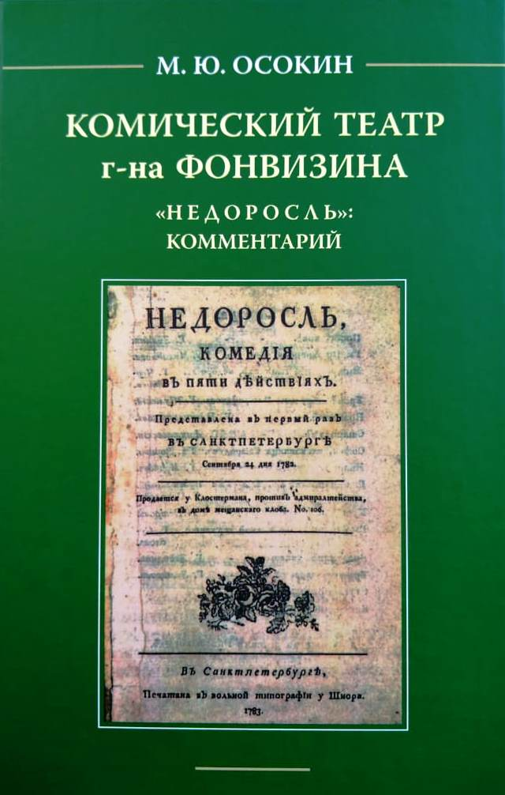 | Ш5(2Рос)4-4 ФИЛФАК  О-75  Осокин М. Ю.  Комический театр г-на Фонвизина. "Недоросль": комментарий / М. Ю. Осокин. - М.: Издательский Дом ЯСК, 2020. - 558 с. - ISBN 978-5-907290-27-3 (В пер.). | Книга представляет собою построчный комментарий к «Недорослю» (1782) — лучшей комедии Д. И. Фонвизина (1745–1792) и самой известной российской пьесе XVIII века. Основное внимание уделяется сатирическому и комедиографическому контекстам, источникам и заимствованиям («плагиатам» Фонвизина), историкокультурным аспектам интерпретации текста и языку. Издание приурочено к 275-летнему юбилею со дня рождения писателя.
 | Ш5(2Рос)6-4 ФИЛФАК  О-95  "Очень прошу ответить мне по существу...". Письма читателей М. А. Шолохову. 1929-1955 / отв. ред. Н. В. Корниенко; Ин-т мировой литературы им. А. М. Горького РАН "и др.". - М.: ИМЛИ РАН, 2020. - 847 с.: ил. - ISBN 978-5-9208-6619-2. | Вышел в свет коллективный труд «“Очень прошу ответить мне по существу…” Письма читателей М.А. Шолохову. 1929?1955», который является итогом масштабного проекта по выявлению и подготовке к публикации читательских писем с отзывами о прочитанных произведениях писателя, адресованных как самому Шолохову, так и направленных в различные редакции и издательства. Проект осуществлен при финансовой поддержке Российского фонда фундаментальных исследований (№ 16-04-00166-ОГН). Хронологически письма (а среди их авторов рабочие и крестьяне, учителя и врачи, фронтовики и покинувшие родину эмигранты) охватывают чуть более четверти века, на которую приходится создание трех романов писателя («Тихий Дон», «Поднятая целина» и «Они сражались за Родину»), и представляют собой уникальный пример живого диалога, наполненного размышлениями авторов писем не только о художественных текстах, но и о важнейших событиях в жизни страны ? Гражданской войне, коллективизации, индустриализации, Великой Отечественной войне, послевоенной мирной жизни. В издании печатается 520 писем читателей из фондов Российского государственного архива литературы и искусства, Государственного музея заповедника М.А. Шолохова и архива семьи писателя.  Книга адресована филологам, социологам и широкому кругу читателей.
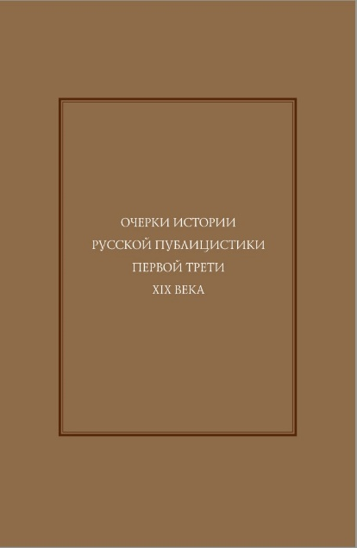 | Ш5(2Рос)-3 ФИЛФАК  О-95  Очерки истории русской публицистики первой трети XIX века / отв. ред. О. А. Крашенинникова; Ин-т мировой лит-ры им. А. М. Горького РАН. - М.: ИМЛИ РАН, 2021. - 815 с. - ISBN 978-5-9208-0630-7 (В пер.) | В коллективном научном труде исследованы причины и динамика сложных и противоречивых процессов становления русской публицистики в первой трети XIX в.; изучены взаимосвязи русской публицистики и словесности этого периода на основе анализа публицистических текстов писателей в периодической печати и по редким печатным источникам. Авторский коллектив стремился также теоретически осмыслить и практически изучить публицистику как особую область литературы, выработать новые концептуальные основы анализа сложного и многоуровневого взаимодействия публицистики и других родов и жанров отечественной литературы.
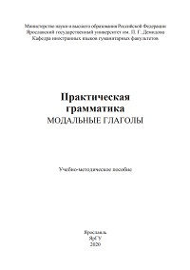 | Ш143.21я73 СИО, ФИЛФАК  П69  Практическая грамматика. Модальные глаголы: учебно-методическое пособие / сост. С. В. Данданова, Е. В. Колтышева; Яросл. гос. ун-т им. П. Г. Демидова. - Ярославль: ЯрГУ, 2020. - 55 с. | Учебно-методическое пособие предназначено для студентов, углубленно изучающих английский язык. Содержит грамматические таблицы, объясняющие и иллюстрирующие основные структуры, и правила употребления модальных глаголов в английском языке, а также упражнения  для их закрепления.  Предназначено для студентов, изучающих дисциплину «Иностранный язык».
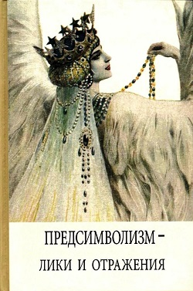 | Ш5(2Рос)5-32 ФИЛФАК  П71  Предсимволизм - лики и отражения: "коллективная монография" / "под ред. Е. А. Тахо-Годи"; Ин-т мировой литературы, РАН. - М.: ИМЛИ РАН, 2020. - 540 с.: ил. - ISBN 978-5-9208-0607-9. | Коллективная монография посвящена одной из наименее изученных страниц в истории русской литературы XIX столетия – предсимволизму. В книге предлагаются два варианта подхода к исследованию предсимволизма как самостоятельного явления: «узкий» – рассмотрение литературной ситуации эпохи «безвременья» 1870–1880-х годов, и «широкий» – понимание предсимволизма как особого направления в русской культуре, ставшего «мостом», связующим романтизм и символизм. Среди обсуждаемых в коллективной монографии проблем следующие: предсимволизм – модернизм – теория и индивидуальные практики; предсимволизм как феномен русской и европейской культуры; предсимволизм – предшественники и наследники; религиозные и философские аспекты творчества предсимволистов; прозаическое наследие поэтов-предсимволистов; поэтика А.К. Толстого, А.А. Фета, С.Я. Надсона, К.К. Случевского, Вл.С. Соловьева, А.А. Голенищева-Кутузова и др.; рецепция творчества предсимволистов в литературе и критике символистов (Андрей Белый, Федор Сологуб) и постсимволистов (Игорь Северянин, Е. Замятин). В книге впервые вводятся в научный оборот архивные материалы из эпистолярного и литературного наследия Вл. Соловьева, И.Ф. Анненского, А.Л. Волынского и др. Книга может быть рекомендована филологам, философам, культурологам, а также всем интересующимся развитием русской культуры XIX – первой половины XX столетия.

Искусство. Искусствознание (Щ)
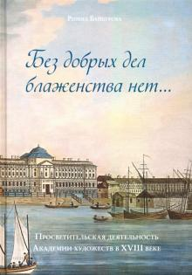 | Щ103(2)л1 ИСТФАК  Б18  Байбурова Р. М.  Без добрых дел блаженства нет… Просветительская деятельность Академии художеств в XVIII веке / Р. М. Байбурова; РАХ, Научно-исследовательский ин-т теории и истории изобразательных искусств РАХ. - М.: БуксМАрт, 2020. - 207 с.: ил. - (Научно-популярная серия РФФИ). - ISBN 978-5-907267-49-7 (В пер.). | В книге рассматривается многогранная просветительская деятельность, которой сопровождался учебный процесс в Императорской Академии художеств во второй половине XVIII века: формирование уникальной общедоступной музейной коллекции, проведение регулярных публичных выставок, создание первой публичной коллекции, проведение регулярных публичных выставок, создание первой публичной библиотеки, продажа произведений искусства, печатание и реализация книг и пр. Императорская Академия художеств в это время стала участницей гигантского государственного эксперимента по созданию «новой породы» людей, в Академии – «породы» мастеров искусства. К концу столетия стало ясно, что поставленная задача невыполнима, но зато Академия превратилась в основное ядро художественной жизни Петербурга и стала важнейшим просветительским центром столицы и страны. Издание адресовано читателю, интересующемуся историей Академии художеств в России и русской культурой эпохи Просвещения.
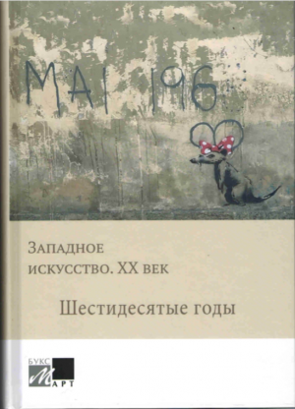 | Щ03(0)6 ИСТФАК  З-30  Западное искусство. ХХ век. Шестидесятые годы: "сборник статей" / отв. ред. А. В. Бартошевич, Т. Ю. Гнедовская; Гос. ин-т искусствознания. - М.: БуксМАрт, 2021. - 535 с.: ил. - ISBN 978-5-907267-51-0 (В пер.). | Коллективная монография «Западное искусство. XX век. Шестидесятые годы» - совместный труд более чем двадцати авторов. Специалисты по истории изобразительного искусства, архитектуры, музыки, театра, кино предприняли попытку разобраться в сложных многоуровневых и многосоставных процессах, характеризовавших художественную жизнь 1960-х годов. Монография носит комплексный характер и предоставляет читателю возможность познакомиться со спецификой развития самых разных видов искусства в Германии, Франции, Англии, Испании или Соединенных Штатах Америки в 1960-е годы. При этом анализ произведений, созданных на Западе, и процессов, их породивших, сопровождается отсылками к отечественному опыту. Такой синтетический и разносторонний подход к исследованию истории искусства открывает новые ракурсы во взгляде на, казалось бы, привычные произведения и давно известные тенденции.
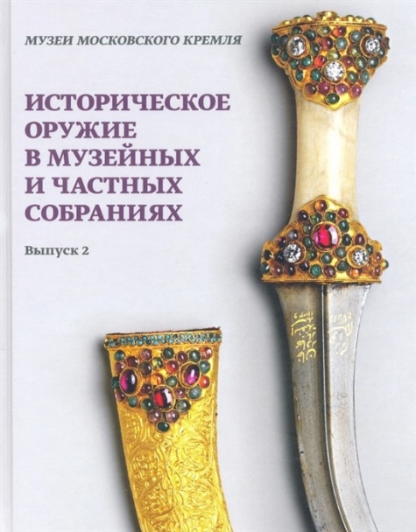 | Щ126.9л61 ИСТФАК  И90  Историческое оружие в музейных и частных собраниях / Гос. историко-культурный музей-заповедник "Московский Кремль". - М.: БуксМАРт, 2018 - Вып. 2 / сост. В. Р. Новоселов; отв. ред. И. А. Воротникова, В. Р. Новоселов. - Б.м.: Б.и., 2020. - 519 с.: ил. | Представленный труд является продолжением серии изданий, объединяющих результаты многолетних исследований историков-оружиеведов, занимающихся изучением оружия из музейных и частных собраний. В сборник вошли актуальные рецензированные статьи по истории оружейных мастерских России, стран Запада и Востока, истории формирования оружейных музейных и частных коллекций, о научном атрибутировании оружейных памятников , а также о мастерах , конструкторах, владельцах и собирателях оружия. Издание включает неопубликованные ранее архивные материалы, связанные с отдельными оружейными памятниками и коллекциями. Большое внимание уделено теме придворных оружейных центров и исследованию шедевров, созданных лучшими оружейниками России, Европы и Востока. Особый интерес представляет тема оружия в широком антропологическом и культурном контексте: его место в знаковой системе различных обществ, символика оружия и его отражение в изобразительном искусстве и литературе. Издание предназначено для специалистов-оружиеведов, музейных сотрудников, коллекционеров, а также для преподавателей и студентов-историков, интересующихся оружейной тематикой.  Составитель: В.Р. Новоселов.
 | Щ103(2)-8я6 ИСТФАК  К17  Калугина Н. А.  Александр Брюллов. Архитектор и рисовальщик / Н. А. Калугина. - М.: БуксМАрт, 2021. - 510 с.: ил. - ISBN 978-5-907267-24-4 (В пер.). | Все стороны личности и профессиональной деятельности выдающегося архитектора и рисовальщика первой половины XIX века Александра Брюллова (1798-1877) нашли отражение в монографии Н. А. Калугиной, написанной по итогам масштабных архивных исследований и на основе произведений из частных и музейных художественных коллекций. Издание снабжено обширным справочным аппаратом и включает библиографию, выставочную историю, детальную хронику жизни и творчества мастера, сведения о его учениках, генеалогическое древо рода Брюлловых и фотографии из семейного архива. Многие произведения и документы впервые вводятся в научный оборот.  Книга адресована искусствоведам, коллекционерам и музейным работникам, а также широкому кругу читателей, интересующихся отечественной культурой и историей.
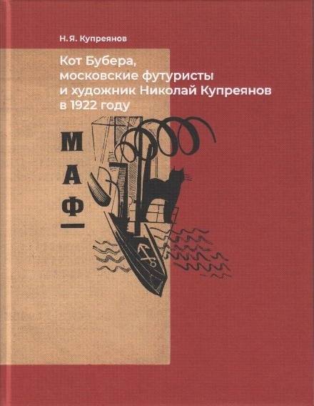 | Щ153(2)6-8я6 ИСТФАК  К92  Купреянов Н. Я.  Кот Бубера, московские футуристы и художник Николай Купреянов в 1922 году: с приложением статьи В. В. Нехотина "Кот Бубера Николая Асеева" / Н. Я. Купреянов. - М.: Кучково поле Музеон, 2020. - 231 с.: ил. - ISBN 978-5-907174-37-5 (В пер.). | В книге реконструируются обстоятельства, при которых в 1922 году профессор ВХУТЕМАСа художник Николай Николаевич Купреянов (1894-1933) работал над иллюстрированием поэмы Н. Н. Асеева "Сентиментальное путешествие знаменитого Кота Буберы", готовившейся к изданию ВХУТЕМАСОМ, но так и не вышедшей в свет. История несостоявшегося издания рассматривается в контексте художественного процесса 1920-х.
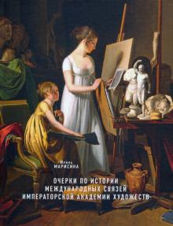 | Щ103(2)л1 ИСТФАК  М26  Марисина И. М.  Очерки по истории международных связей Императорской Академии художеств во второй половине XVIII - первой трети XIX века / И. М. Марисина. - М.: БуксМАрт, 2021. - 439 с.: ил. - ISBN 978-5-907267-46-6 (В пер.). | В книге освещается широкая проблематика, связанная с процессом формирования институционального имиджа Императорской Академии художеств в глазах современников-европейцев. В хронологических рамках середины XVIII – первой трети XIX столетия рассматриваются пенсионерские поездки ее воспитанников за границу, впечатления посещавших ее иностранных гостей, аспекты деятельности в ее стенах приглашенных иностранных мастеров и особенности возникновения сообщества ее зарубежных почетных членов, а также участие в уникальном общеевропейском проекте межакадемической корреспонденции.
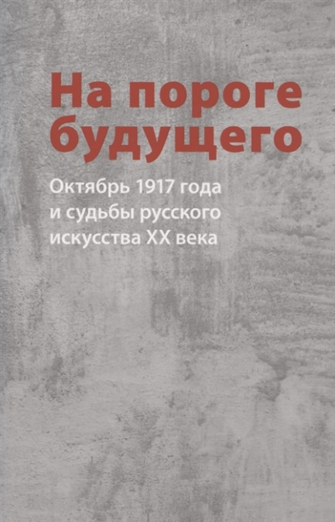 | Щ03(2)6 ИСТФАК  Н12  На пороге будущего. Октябрь 1917 года и судьбы русского искусства XX века: "сборник статей" / сост. Н. Р. Рустаева, отв. ред. Т. В. Малова; Московский гос. академический художественный ин-т им. В. И. Сурикова при РАХ. - М.: БуксМАрт, 2021. - 351 с.: ил. - ISBN 978-5-907267-58-9 (В пер.). | В сборнике статей ведущих отечественных искусствоведов анализируются процессы и события, ставшие лейтмотивом в творчестве многих мастеров начала XX века. Поиск новых изобразительных форм, сюжетная избирательность, отказ от прошлого и образ будущего неизменно присутствуют в искусстве на сломе ключевых политических систем прошлого столетия. Книга последовательно ведет читателя от общих и распространенных явлений к событиям более частным и глубинным: от развившейся культуры послереволюционных вокзалов до иркутской выставки потретов стахановцев. В издание включены именной указатель, сведения об авторах и список иллюстраций.
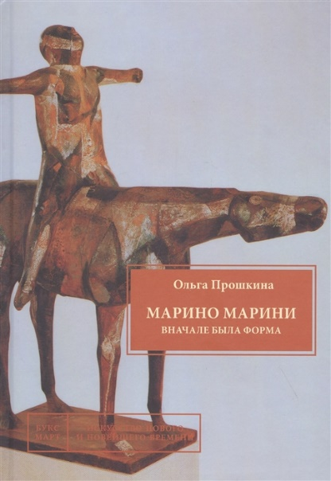 | Щ133(4Ит)7-8 ИСТФАК  П84  Прошкина О. А.  Марино Марини. Вначале была форма / О. А. Прошкина. - М.: БуксМАрт, 2020. - 207 с.: ил. - (Научно-популярная серия РФФИ). - ISBN 978-5-907267-36-7 (В пер.). | Первое масштабное исследование творчества выдающегося итальянского скульптора Марино Марини (1901-1980) на русском языке основано на материалах из архива и музеев художника. Жизнь и творчество мастера неразрывно связаны с главными тенденциями европейского искусства XX века.  Сформировавшись под влиянием Парижской школы, футуризма, метафизической живописи и «нового классицизма», художник на протяжении всего творческого пути не утрачивал связи с наследием итальянского искусства. После падения фашистского режима, как и многие его соотечественники, Марино Марини был захвачен модернистскими течениями в искусстве. Наследие художника рассматривается как часть европейской пластики в рамках нескольких ведущих для Марино Марини тем и жанров.  Книга адресована искусствоведам, культурологам, художникам и всем, кого интересует искусство XX века, в частности скульптура.
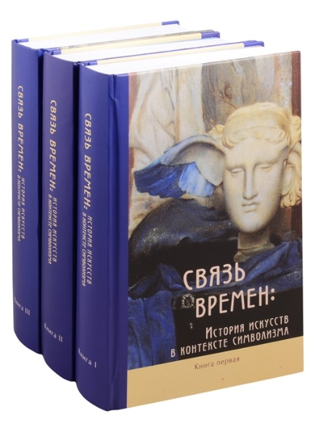 | Щ03(0)6-2 ИСТФАК  С25  Связь времен: история искусств в контексте символизма: в рамках проекта "Символизм на фоне истории искусств": коллективная монография: в 3-х кн / отв. ред. и сост. О. С. Давыдова. - М.: БуксМАрт, 2020 - Кн. 1. - Б.м.: Б.и., 2020. - 511 с.: ил. | Коллективная монография «Связь времен: история искусств в контексте символизма» является результатом фундаментальных гуманитарных исследований в рамках научного проекта «Символизм на фоне истории искусств» (2017-2019). В работе над трудом приняли участие ведущие отечественные и иностранные специалисты в области изучения искусства Нового и Новейшего времени. Сквозь призму символизма, одного из доминирующих художественных направлений конца XIX - начала XX, авторы рассматривают изменения принципов творческого мышления в искусстве эпохи модерна, анализируют влияние этого процесса на дальнейшие образные поиски XX - XXI веков В связи с формированием поэтики рубежа XIX - XX столетий особое внимание уделяется диалогу символизма с предшествующими периодами развития истории искусства. Новаторский междисциплинарный подход к построению композиции, концептуальная содержательность авторских текстов, редкий иллюстративный материал обуславливают актуальность данного труда в профессиональной среде, а также делают издание интересным для широкого круга читателей.  Книга 1: Вневременные контексты символизма.
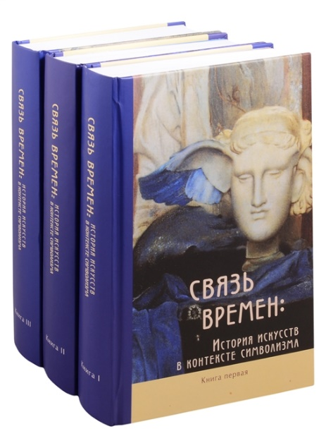 | Щ03(0)6-2 ИСТФАК  С25  Связь времен: история искусств в контексте символизма: в рамках проекта "Символизм на фоне истории искусств": коллективная монография: в 3-х кн / отв. ред. и сост. О. С. Давыдова. - М.: БуксМАрт, 2020 - Кн. 2. - Б.м.: Б.и., 2020. - 559 с.: ил. | См. Кн.1  Книга 2: Поэтика символизма: мышление, образы, темы.
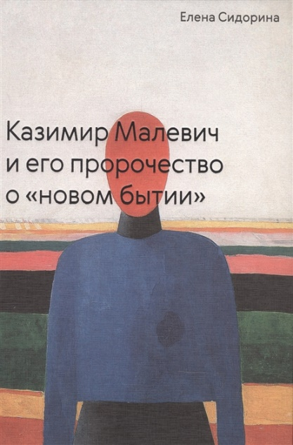 | Щ143(2)6-8 ИСТФАК  С34  Сидорина Е. В.  Казимир Малевич и его пророчество о "новом бытии" / Е. В. Сидорина. - М.: БуксМАрт, 2021. - 639 с.: ил. - ISBN 978-5-907267-43-5 (В пер.). | Монография продолжает начатое Е. В. Сидориной в конце 1960-х годов исследование концептуального многообразия русского авангарда (включая и его философскую ветвь) и посвящена осмыслению истоков и сущностных особенностей сложного «маршрута» творчества Казимира Малевича, концептуальной путеводной нитью которого явилась идея супрематии беспредметности, а важнейшие черты — попытка совместить позицию пророка с позицией авангардного творческого лидера в России революционных лет, выход его размышлений к осознанию эсхатологического аспекта отношений бытия и искусства (отношений «этого мира» и «мира иного») и итоговое устремление Малевича к высотам Искусства, названное им самим дальнейшим восхождением.
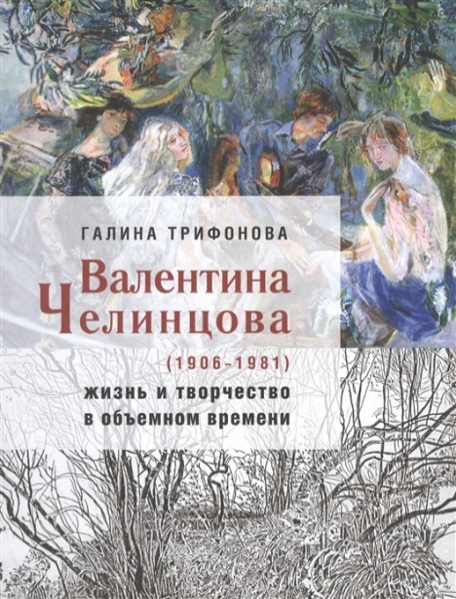 | Щ143(2)6-8я6 ИСТФАК  Т69  Трифонова Г. С.  Валентна Челинцова (1906-1981): жизнь и творчество в объемном времени / Г. С. Трифонова. - М.: БуксМАрт, 2021. - 527 с.: ил. - ISBN 978-5-907267-54-1 (В пер.). | Монография посвящена художнице урало-волжского региона Валентине Николаевне Челинцовой, чье творчество рассматривается в тесном переплетении с проблемами и судьбами отечественного искусства конца 1920-х — 1980-х годов. Челинцова — живописец, скульптор, педагог, воспитавший многих художников и архитекторов в Челябинске и Саратове. Она работала в станковой оригинальной и печатной графике, особенно высоких творческих результатов достигла в книжной графике, тесно сотрудничала с издательством «Детская литература». Свое оригинальное пластическое видение Челинцова оформила в рукописи «О симфонизме в композиции картины», которая впервые публикуется в данном издании. Дополняют итоговую монографию каталог художественного наследия, альбом репродукций, воспоминания учеников и письма. Издание предназначено для искусствоведов, историков и краеведов, молодых художников, а также для всех, кто стремится искать и находить внутренние закономерности движения процесса искусства и подниматься до новых обобщений знаний и представлений об искусстве России ХХ века.
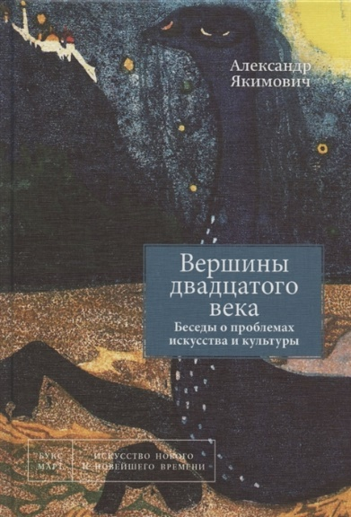 | Щ103(0)6 ИСТФАК  Я45  Якимович А. К.  Вершины двадцатого века. Беседы о проблемах искусства и культуры. Книга 2 / А. К. Якимович. - М.: БуксМАрт, 2020. - 319 с.: ил. - (Научно-популярная серия РФФИ). - ISBN 978-5-907267-41-1 (В пер.). | Продолжая начатый ранее разговор, во второй книге бесед о судьбах, проблемах и крупных фигурах истории художественной культуры двадцатого столетия А. К. Якимович предпринимает попытку подведения главных итогов зрелого авангарда первых десятилетий, сопоставляет творчество европейских и отечественных футуристов, сталкивает культуру и криминальную субкультуру, анализирует искусство живописной абстракции, обозначает революционные потенции киноискусства.  Далее, в поле зрения исследователя попадает новый «континент искусств» — Соединенные Штаты Америки, где стали возможными главные достижения в области технологически продвинутой архитектуры.  Книга написана доступным языком и сопровождается обширным иллюстративным рядом, что делает ее востребованной среди самого широкого круга читателей, не умаляя при этом научной значимости.

Религия. Религиоведение (Э)
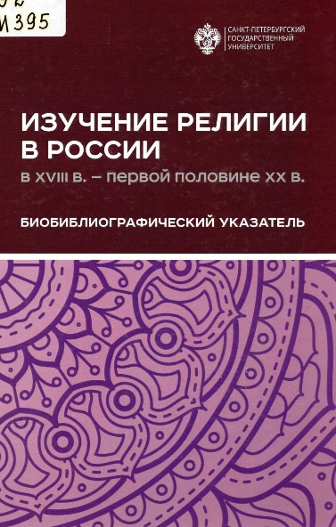 | Э29(2)5д.я19 ИСТФАК  И39  Изучение религии в России в XVIII - первой половине ХХ в: биобиблиографический указатель / сост. А. Д. Белова; Санкт-Петербургский гос. ун-т. - СПб.: Изд-во Санкт-Петербургского ун-та, 2020. - 575 с.: ил. - (Из архива). - ISBN 978-5-288-06077-9 (В пер.). | В биобиблиографическом указателе собрана информация о жизни, научной деятельности и основных трудах российских исследователей религии XVIII – первой половины XXв. Издание предназначено для специалистов, может быть полезно изучающим историю религиоведения и всем, кто интересуется историей российской гуманитарной науки.

Философия. Психология (Ю)
 | Ш5(2Рос)6-4 + Ю3(2)6 ФИЛФАК  Б43  Андрей Белый. История становления самосознающей души: в 2 кн / отв. ред. О. А. Коростелев, М. Л. Спивак. - М.: ИМЛИ РАН, 2020. - (Литературное наследство) - Кн. 1. - Б.м.: Б.и., 2020. - 636 с.: ил. | В 112 томе «Литературного наследства» впервые в полном объеме по автографам публикуется фундаментальный двухтомный трактат Андрея Белого «История становления самосознающей души» (1926-1931), его итоговый труд жизни, представляющий знаменитого писателя-символиста как оригинального философа, выдающегося историка и культуролога. В нем Андрей Белый исследует закономерности развития человечества, начиная с I века, с появления христианства, и заканчивая ХХ веком, эпохой символизма и антропософии. Также публикуется уникальный комплекс сопутствующих материалов: претекст трактата, фрагменты его первой редакции, пояснительные записи самого Андрея Белого и его вдовы К.Н.Бугаевой. Воспроизводятся рисунки, схемы, демонстрационные плакаты, иллюстрирующие мысль автора «Истории становления самосознающей души». Большинство из них - впервые. Издание снабжено фундаментальным научным комментарием и сопроводительными статьями. Книга предназначена для филологов, историков, культурологов, философов; для научных работников, аспирантов, студентов и широкого круга читателей, интересующихся историей мировой культуры и цивилизации.
 | Ш5(2Рос)6-4 + Ю3(2)6 ФИЛФАК  Б43  Андрей Белый. История становления самосознающей души: в 2 кн / отв. ред. О. А. Коростелев, М. Л. Спивак. - М.: ИМЛИ РАН, 2020. - (Литературное наследство) - Кн. 2. - Б.м.: Б.и., 2020. - 796 с.: ил. | См. Кн.1.
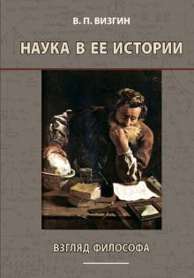 | Ю25 ФСПН  В42  Визгин В. П.  Наука в её истории: взгляд философа / В. П. Визгин; РАН, Ин-т философии. - М.: Издательский дом ЯСК, 2020. - 694 с. - ISBN 978-5-907290-20-4 (В пер.). | В книге рассматриваются философские и методологические проблемы истории науки. В их основу положены результаты многолетних исследований автора категории качества в античности, а также идеи множественности миров и роли герметического импульса в генезисе новоевропейской науки. Важное место уделено проблеме интерпретации научно-филосовского текста, соотношение традиций и инноваций в науке, значению социальных структур и культуры как факторов развития научно знания. Последний раздел книги посвящен личным воспоминаниям об известных советских и российских философах и ученых, занимавшихся методологией и философией науки, с которыми автору посчастливилось вместе работать, и об интеллектуальной атмосфере эпохи подъема отечественных исследований в области методологии и философии науки и её истории.  Книга предназначена для интересующихся историей и философией науки и историей исследований её философских и методологических проблем в нашей стране в последние десятилетия ХХ века. 2-е издание.
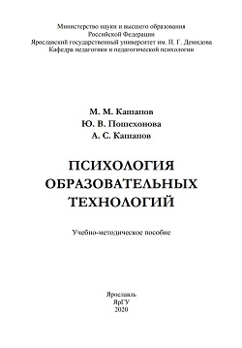 | Ю940я73 СИО, Ф4  К31  Кашапов М. М.  Психология образовательных технологий: учебно-методическое пособие / М. М. Кашапов, Ю. В. Пошехонова, А. С. Кашапов; Яросл. гос. ун-т им. П. Г. Демидова. - Ярославль: ЯрГУ, 2020. - 65 с. | В пособии описаны учебно-методические условия,  обеспечивающие освоение магистрантами образовательных технологий. Представлены психолого-педагогические условия использования в деятельности психолога эффективных методов организации учебной деятельности. Раскрыта сущность целенаправленного применения активных методов обучения и информационных технологий в практической работе психолога. Особое внимание уделено возможностям внедрения инновационных процессов в современную систему вузовского образования.  Предназначено для студентов, изучающих дисциплины «Активные методы обучения. Формирование творческого профессионального мышления. Психология обучения взрослых. Формирование психологически комфортной и безопасной образовательной среды», «Современные информационные технологии в образовании».
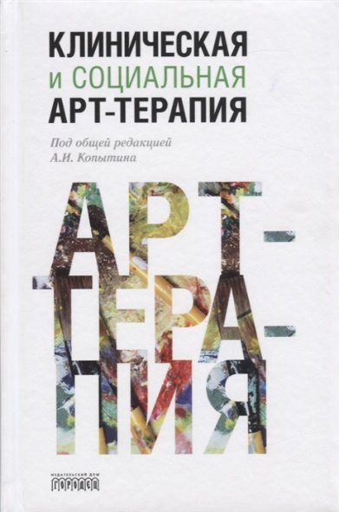 | Ю948.1 Ф4  К49  Клиническая и социальная арт-терапия / под общ. ред. А. И. Копытина. - М.: Городец, 2020. - 399 с.: ил. - ISBN 978-5-907085-38-1 (В пер.). | "Клиническая и социальная арт-терапия" отражает расширение спектра разных форм и областей использования арт-терапии в отечественной и зарубежной лечебно-профилактической и реабилитационной практике. Представлены новые подходы в арт-терапевтической работе, поддерживаемые развитием биопсихосоциальной парадигмы современной медицины и отражающие изменение социальных и культурных условий. Представлены основные значимые тенденции совершенствования арт-терапевтической помощи, ее форм и методов. Социальное и клиническое направления в современной арт-терапии как наиболее динамично развивающиеся и дополняющие друг друга грани целостного явления подкреплены и проиллюстрированы статьями опытных практиков и известных экспертов.  Издание восполняет дефицит методической информации, касающейся некоторых перспективных и актуальных направлений и форм арт-терапевтической работы, таких как: оказание помощи социально незащищенным группам населения, дисфункциональным семьям и сообществам, беженцам и мигрантам, пожилым и престарелым людям, ветеранам войн, правонарушителям, пациентам с психическими расстройствами и аддикциями и др.  Книга адресована врачам, психологам, психотерапевтам и другим помогающим специалистам, в особенности тем, кто владеет методами арт-терапии.
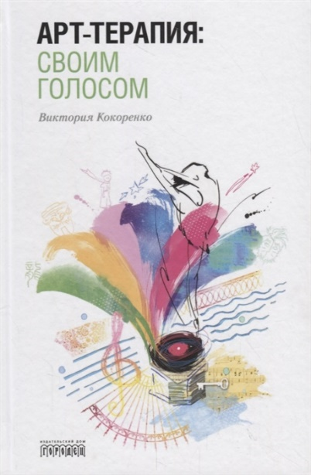 | Ю948.1 Ф4  К59  Кокоренко В. Л.  Арт-терапия: своим голосом / В. Л. Кокоренко. - М.: Городец, 2020. - 173 с. - ISBN 978-5-907085-54-1 (В пер.). | В книге представлены арт-технологии для работы с личностью и группой, большинство из которых оригинальные авторские - результат собственной многолетней арт-терапевтической деятельности.  Для психологов, психотерапевтов и других специалистов, чья деятельность связана с оказанием помощи человеку в целях сохранения психического здоровья и личностного благополучия. Автор предлагает не только новые идеи арт-терапевтической работы (скульптуры из фольги, веер, головные уборы и т. д.), но и научное теоретико-методическое обоснование использования арт-технологий на практике.  Читателей, заинтересованных в личностном росте и саморазвитии, стремящихся к достижению успеха, семейного благополучия, счастья и осмысленности жизни, автор приглашает стать собеседниками разговора, в котором можно узнавать себя, понимать других, видеть отражение общих человеческих изменений в реалиях собственной жизни. Ориентируясь на индивидуальное восприятие читающих, автор написал книгу разным языком: очень живым, эмоциональным; образным, метафоричным, иллюстрированным примерами "с ощущением присутствия"; наукообразным, четким, логико-структурированным; практико-ориентированным: "прочитал, понял, применил".
 | Ю949 Ф4  К66  Корзун Е.  Stop love. Разлюбить за сто дней, или Когда нужно расстаться / Е. Корзун. - М.: Городец, 2020. - 205 с. - (Психология в кармане). - ISBN 978-5-907085-55-8 (В пер.). | Что делать, если вы никак не можете разлюбить? Как пережить расставание с любимым человеком? Как избавиться от душевной боли? Что делать, если вас бросили? Нужно ли прощать измену? Если вы не можете ответить на эти вопросы, книга «STOP LOVE. Разлюбить за сто дней, или Когда нужно расстаться» – для вас. Здесь собраны самые лучшие практические упражнения. Выполнив хотя бы четвертую часть всех заданий, вы действительно почувствуете облегчение. Описание клиентских случаев даст вам уверенность в положительном результате. Возможно прислушаетесь к советам в этой книге, и ваши новые отношения принесут вам радость. Цель книги - избавление. От боли. От иллюзий.  Книга также будет полезна практикующим психологам. Каждый день я использую ее в своей работе, ведь упражнения помогают работать с чувствами. Это еще один инструмент в психологической практике.
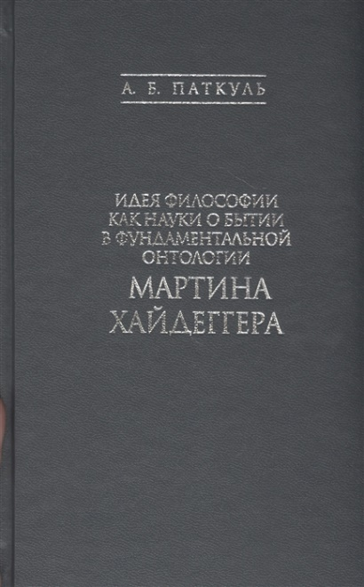 | Ю3(4Гем)6 ФСПН  П20  Паткуль А. Б.  Идея философии как науки о бытии в фундаментальной онтологии Мартина Хайдеггера / А. Б. Паткуль. - СПб.: Наука, 2020. - 810 с. - ISBN 978-5-02-040333-8. | В книге кандидата философских наук, доцента кафедры философии науки и техники Санкт-Петербургского государственного университета А. Б. Паткуля на примере фундаментальной онтологии Мартина Хайдеггера (1889-1976) дается экспозиция вопроса о возможности философии как науки согласно собственно философскому понятию научности. С этой целью реконструируется хайдеггеровское понимание предмета, метода, хода осуществления научной философии, а также ее возможной архитектоники. Особое внимание уделяется экзистентной значимости философии как науки для человека и историчности как существенному моменту систематического целого философской науки.  Книга адресована специалистам в области онтологии и теории познания, истории немецкой философии, философии науки, всем тем, кому интересна специфика философского мышления.
 | Ю984.0 + Ч421 Ф4  П26  Первушина Е.  Как выжить в начальной школе / Е. Первушина. - М.: Городец, 2020. - 251 с. - ISBN 978-5-907085-36-7 (В пер.). | Каждому родителю хочется, чтобы ребенок ходил в школу с радостью, и чтобы он был успешен. К сожалению, школа, даже начальная - это место, часто не слишком "оборудованное" для радости, и даже маленький ребенок может столкнуться в ней с серьезными проблемами, а его родители - потрепать себе нервы. К счастью, большинство из этих проблем связано с непониманием между ребенком, родителями, учителями и школьной администрацией, а это значит, что при наличии доброй воли они в принципе разрешимы.  Эта книга поможет понять, готов ли ребенок к школе, выбрать школу, которая подходит именно для вашего ребенка, подскажет, на что в первую очередь обратить внимание; чему посвятить последнее лето перед школой; как помочь ребенку успешно адаптироваться; как следить за обучением ребенка; как эффективно решать проблемы, возникающие в школе; как строить отношения с родительским комитетом и учителями; чему должны научить ребенка в начальной школе.  Книга адресована родителям, дедушкам и бабушкам, а также всем, чьи профессиональные и личные интересы связаны с воспитанием детей.
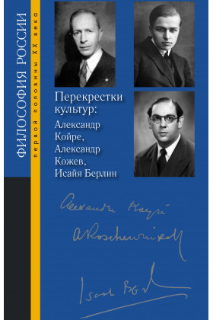 | Ю3(2)6 ФСПН  П27  Перекрестки культур: Александр Койре, Александр Кожев, Исайя Берлин / отв. ред. О. Л. Грановская "и др."; Ин-т философии РАН, Некоммерческий научный фонд "Ин-т развития им. Г. П. Щедровицкого". - М.: РОССПЭН, 2021. - 566 с.: ил. - (Философия России п ервой половины ХХ века). - ISBN 978-5-8243-2425-9 (В пер.). | Данная книга (33-й том в серии «Философия России первой половины ХХ века») представляет жизненные и интеллектуальные траектории трех европейских мыслителей с русскими корнями – А. Койре, А. Кожева, И. Берлина. В ней сопоставляются их методологические стратегии, выявляются культурные и экзистенциальные предпосылки их стиля мышления, которые позволили им добиться успеха и признания в качестве европейских философов, а также прослеживаются их интеллектуальные связи с Россией и осмысливается значение русской культуры для тематической ориентации этих мыслителей и для европейской философии ХХ века в целом. Книга адресована широкому кругу читателей, интересующихся философией, общественной и политической мыслью, экзистенциальной и интеллектуальной историей русского зарубежья первой половины ХХ века.
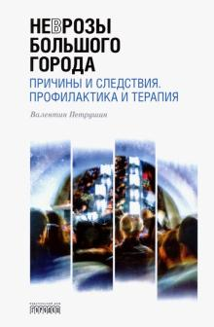 | Ю935.21 + Ю948 Ф4  П31  Петрушин В. И.  Неврозы Большого Города. Причины и следствия. Профилактика и терапия: настольная книга жителей Большого Города для выживания, самореализации и достижения процветания: практическое руководство для психологов, психотерапевтов и соц. работников, а также студентов вузов, обучающихся по направл. и спец. "психология", "социальная работа", "психотерапия" / В. И. Петрушин; Союз охраны психического здоровья, Ассоциация музыкальных психологов и психотерапевтов. - 3-е изд., перераб. и доп. - М.: Городец, 2020. - 429 с.: ил. - ISBN 978-5-907085-52-7 (В пер.). | Учебное пособие посвящено современным методам сохранения и приумножения здоровья жителей Большого Города, способам преодоления трудных психологических ситуаций, возникающих в условиях стрессогенных факторов современной городской жизни. Автор доступным языком рассказывает о наиболее эффективных методах современной психотерапии, помогающих человеку сохранять оптимизм и жизнестойкость в напряженном ритме жизни.
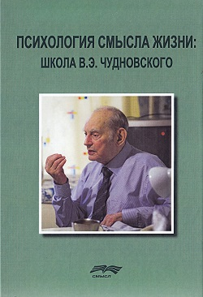 | Ю91(2)  П86  Психология смысла жизни: школа В. Э. Чудновского / под ред. Т. А. Поповой "и др."; ФГБНУ "Психологический ин-т РАО". - М.: Смысл, 2021. - 675, XII с.: ил. - ISBN 978-5-89357-407-4 (В пер.). | Коллективная монография посвящена памяти доктора психологических наук, профессора, академика Международной педагогической академии Вилена Эммануиловича Чудновского — вдохновителя отечественных исследований по психологии смысла жизни в конце ХХ - начале XXI века. В книге представлены последние опубликованные работы  В. Э. Чудновского, его статьи и воспоминания об учителях и сотрудниках, а также статьи учеников, последователей и коллег, развивающих его идеи, воспоминания о нем и интервью. В книгу включен также обзор ежегодных симпозиумов, проводившихся в Психологическом институте РАО с 1995 г. под руководством В. Э. Чудновского до его смерти, и продолжающихся и сейчас.  Монография адресована студентам, психологам и педагогам — теоретикам и практикам, а также всем, кто занимается проблемами смысла жизни.
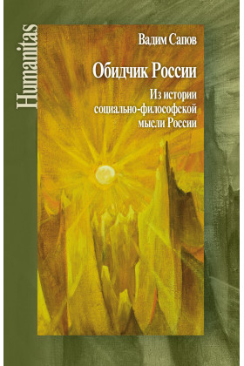 | Ю3(2)5/6 ФСПН  С19  Сапов В. В.  Обидчик России. Из истории социально-философской мысли России: (статьи и публикации) / В. В. Сапов; РАН, Ин-т научной информации по общественным наукам. - М.: РОССПЭН, 2020. - 759 с.: ил. - (Humanitas). - ISBN 978-5-8243-2353-5 (В пер.). | Книга представляет собой сборник статей и архивных публикаций, печатавшихся в течение тридцати лет в различных периодических и непериодических изданиях. В ней несколько разделов, посвященных творчеству выдающихся русских мыслителей, начиная от П. Я. Чаадаева и заканчивая С. А. Левицким. Самый большой раздел книги посвящен Питириму Сорокину, над переводами и изданием трудов которого автор книги работает в течение многих лет. В настоящее время из 30 томов Собрания сочинений Сорокина изданы 10. Сборник является своеобразным отчетом перед научной общественностью и читающей публикой за тридцатилетний период научной деятельности автора, а для него самого – предварительным подведением итогов. Книга адресована всем, кто интересуется историей русской социально-философской мысли.
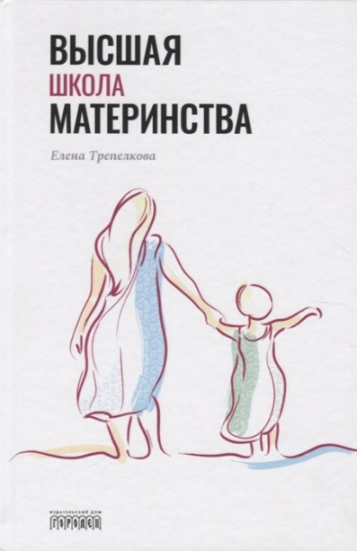 | Ю956 Ф4  Т66  Трепелкова Е.  Высшая школа материнства / Е. Трепелкова; пер. с англ. А. Логиновой. - М.: Городец, 2020. - 199 с. - ISBN 978-5-907085-24-4 (В пер.). | Книга нашей соотечественницы Елены Трепелковой отнюдь не очередной сборник советов по воспитанию детей. Это книга о выборе — в первую очередь о выборе, который делает женщина, принявшая решение, что главная цель ее жизни — вырастить детей свободными, счастливыми и успешными. И о выборе методов достижения этой цели — о ежедневном кропотливом труде и верном расставлении приоритетов.  Для широкого круга читателей.
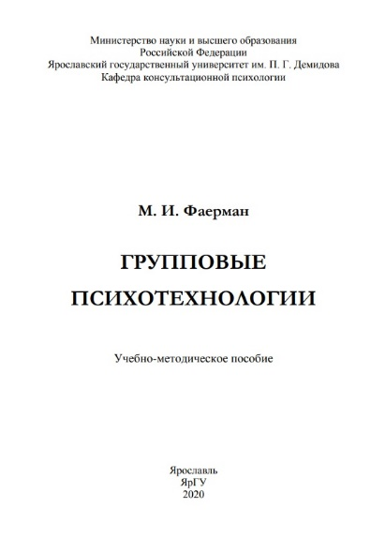 | Ю95я73 Ф4, СИО  Ф15  Фаерман М. И.  Групповые психотехнологии: учебно-методическое пособие / М. И. Фаерман; Яросл. гос. ун-т им. П. Г. Демидова. - Ярославль: ЯрГУ, 2020. - 70 с. | В пособии дается общее представление о методах, приемах, методиках и технике групповой психологической работы — групповых психотехнологиях, социально-психологических основаниях и практических механизмах их применения. Большое внимание уделяется алгоритмам разработки и критериям эффективности групповых психотехнологий в групповой работе, примерам конкретных психотехнологий в тренингах и группах,  приемам ведения и рекомендациям психологу-консультанту, ведущему групповых психотехнологий. Предназначено для студентов, изучающих дисциплины «Групповые психотехнологии» и «Тренинг как метод активного социального обучения».

